双燃料重卡汽车业务管理

系统使用说明书

2014-10-27

目录

1 系统简介 1

2 具体操作说明 2

2.1 信息录入 2

2.1. 1个人客户 2

2.1.2 企业客户 5

2.1.3 个人车辆 7

2.1.4 企业车辆 8

2.1.5 会员管理 9

2.1.6 加盟商管理 9

2.1.7 加盟商计划管理 10

2.2合同管理 12

2.2.1 改装类合同 12

2.2.2 销售类合同 15

2.2.3 合同模板管理 20

2.2.4 合同审批销售负责人 22

2.2.5 合同审批总会计师 23

2.2.5 合同审批总经理 25

2.2.6 付款管理 26

2.2.7 发货通知 28

2.2.7 合同保管 29

2.3 技术派工 30

2.3.1 派工单管理 30

2.3.2 派工单模板 31

2.4 生产管理 33

2.4.1 分配派工单 33

2.4.2 查看派工单 34

2.4.3 装车 35

2.4.4 调试报告 38

2.4.5 车辆入库 40

2.4.6 车出库 41

2.5 维修 43

2.5.1 质量反馈单 43

2.5.2 维修查看 46

2.6 监检 47

2.6.1 点击监检通知单 47

2.7采购管理 50

2.7.1采购计划提交 50

2.7.2采购计划审批 53

2.7.3采购申请采购员 54

2.7.4采购申请负责人 56

2.7.5采购申请总经理 57

2.7.6比价评审采购员 57

2.7.7比价评审负责人 59

2.7.8合同审批 62

2.7.10运输合同 67

2.8库存管理 68

2.8.1类别管理 68

2.8.2入库 70

2.8.3入库记录 74

2.8.4出库 75

2.8.5出库记录 77

2.8.6库存统计 77

2.8.7坏件管理 78

2.9统计报表 79

2.9.1库存统计 79

# 

# 1 系统简介

柴油—天然气双燃料重卡汽车业务管理系统总共分为信息录入、合同管理、技术派工、生产管理、监检管理、维修管理、采购管理、库存管理、统计报表、信息管理及系统管理11大模块。其中信息录入、合同管理属于销售部门，技术派工属于技术部门，生产管理、维修管理属于生产部门，监检管理属于质检部门，采购管理属于库管部门。

系统中人员角色有销售负责人、销售人员、合同保管员、技术负责人、技术人员、生产负责人、车间主任、工作组组长、质检负责人、质检人员、采购负责人、采购人员、库管负责人、库管员、财务负责人、总会计师、总经理。各个角色有唯一的用户名，用户输入用户名，密码登录系统。

用户登录系统后，选择右侧的个人信息，可以查看个人详细信息，包括用户名，姓名，部门等等，并且可以修改密码，如下：

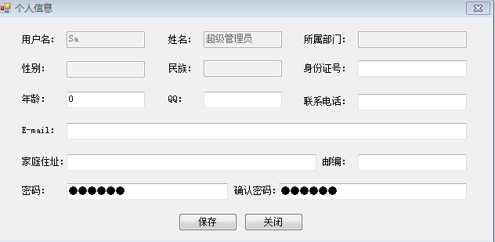

# 2 具体操作说明

## 2.1 信息录入

用户点击信息录入进行客户车辆信息的录入，包括个人客户，企业客户，个人车辆，企业车辆，会员管理，加盟商管理，加盟商计划管理。如图所示：

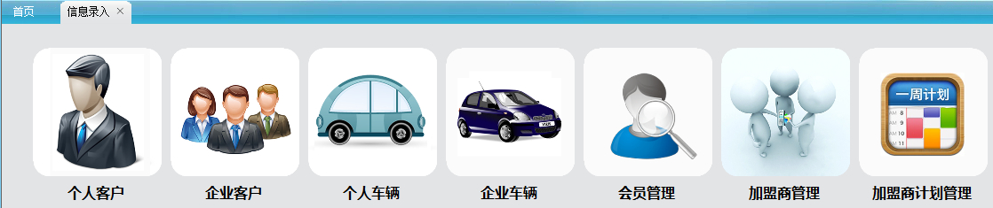

### 2.1. 1个人客户

操作角色销售人员

销售人员点击个人客户，会显示已经存在的客户信息，可根据姓名，身份证号，选择客户类别进行客户信息查询。如图所示：

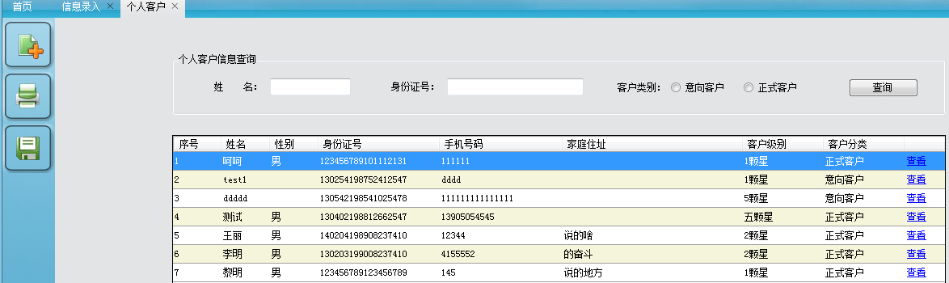

点击查看，可以查看修改此客户的详细信息，如图所示：

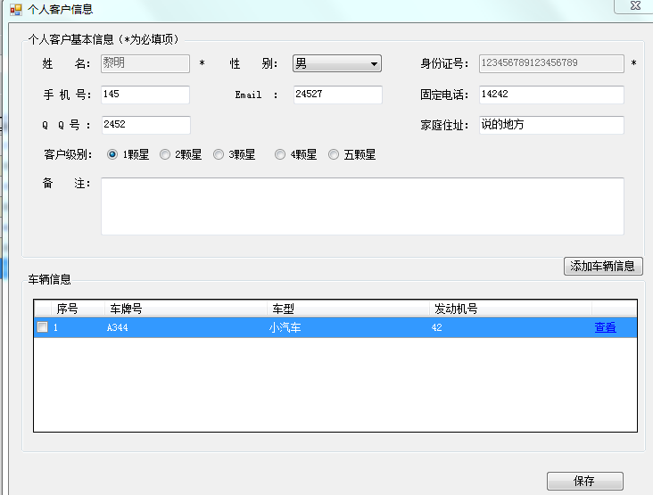

点击左侧的添加按钮，输入新的客户信息，会出现如下界面：

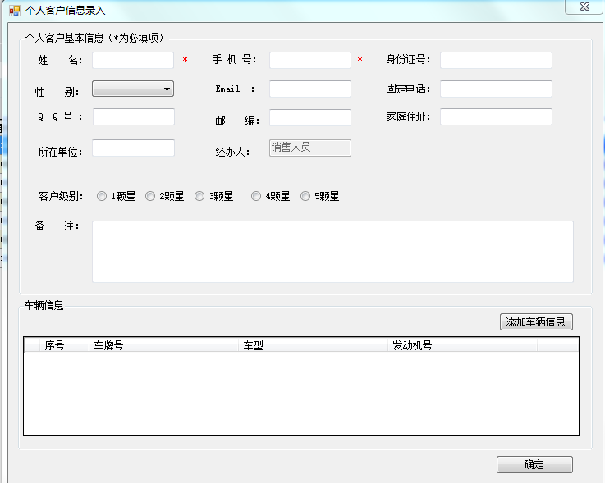

根据提示输入客户信息，其中姓名和手机号是必填项，经办人显示的是销售人员的姓名，点击添加车辆信息按钮，录入客户的车辆信息。

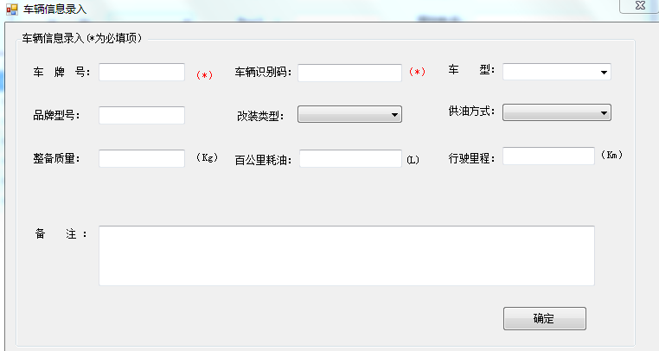

其中车牌号，车辆识别码为必填信息，点击确定按钮，保存录入的信息。会在个人客户信息录入界面车辆信息处显示客户的车辆信息。点击确定按钮，保存客户车辆信息。保存成功后，会在个人客户信息查询界面显示新录入的客户信息。

点击左侧的打印按钮，可以进行已经存在的个人客户信息的打印，点击打印预览，进行打印。如图所示：

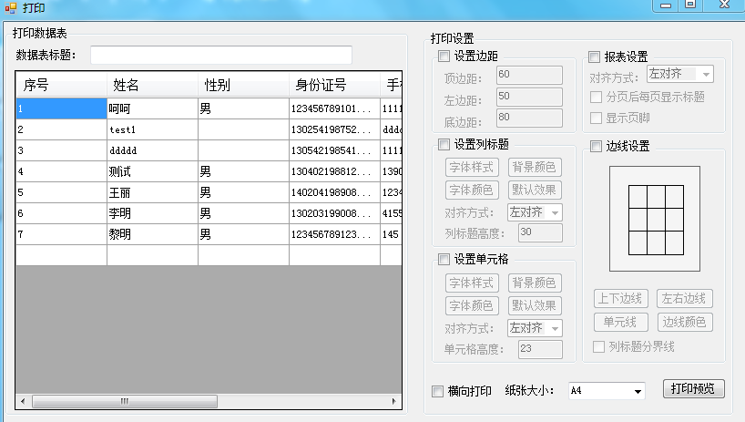

点击左侧的导出按钮，可将客户信息保存到excel中。

### 2.1.2 企业客户

操作角色销售人员

销售人员点击企业客户，会显示已经存在的客户信息，可根据公司名称，负责人，组织机构代码，选择客户级别，进行客户信息查询。如图所示：

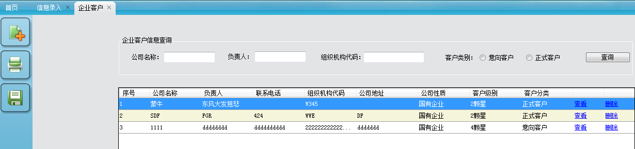

选择查看，可以查看修改企业客户的详细信息：

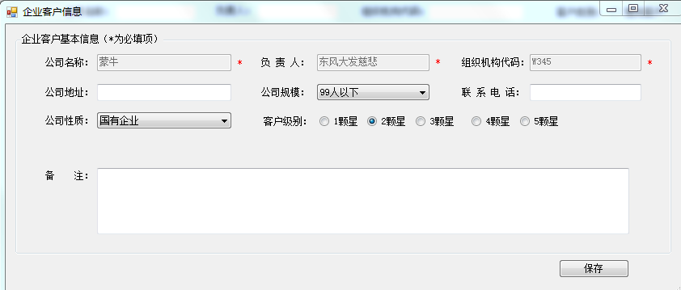

点击左侧的新建按钮，添加企业客户信息，根据提示输入客户信息，其中公司名称，联系人，联系电话为必填项：

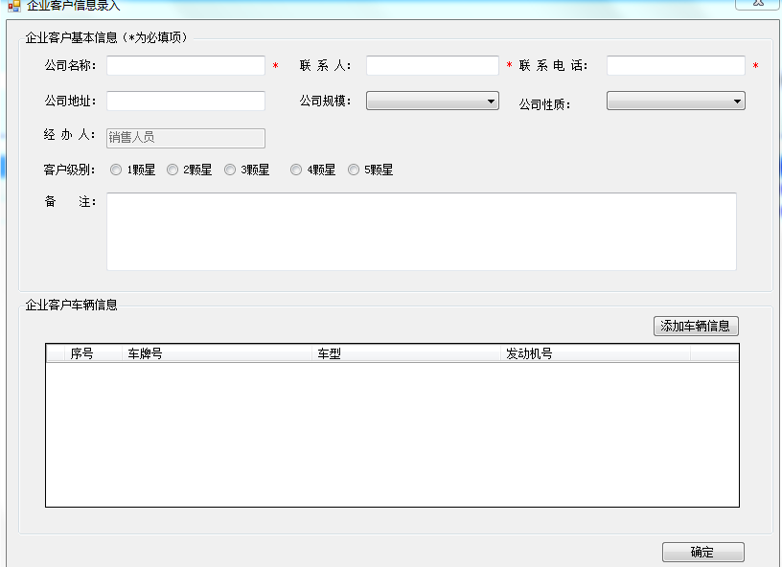

点击添加车辆信息按钮，输入车辆信息。车牌号，车辆识别码是必填项，点击确定按钮保存车辆信息。

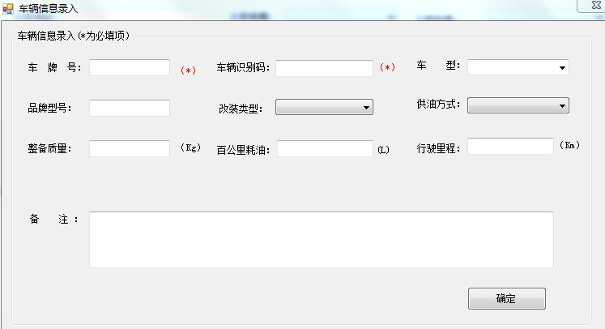

回到企业客户信息界面，点击确定，保存客户车辆信息，保存成功后，会在个人客户信息查询界面显示新录入的客户信息。

点击左侧的打印按钮，可以进行已经存在的个人客户信息的打印，点击打印预览，进行打印。如图所示：

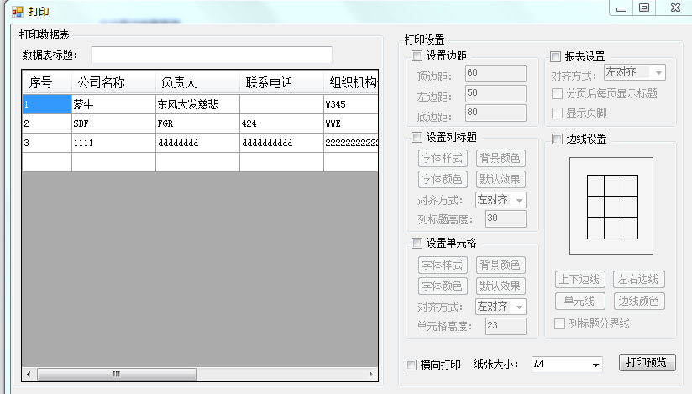

点击左侧的导出按钮，可将客户信息保存到excel中。

### 2.1.3 个人车辆

操作角色销售人员

销售人员点击个人车辆，会显示已经存在的个人车辆信息，可根据姓名，车牌号，车型，车辆识别码，进行个人车辆信息查询。如图所示：

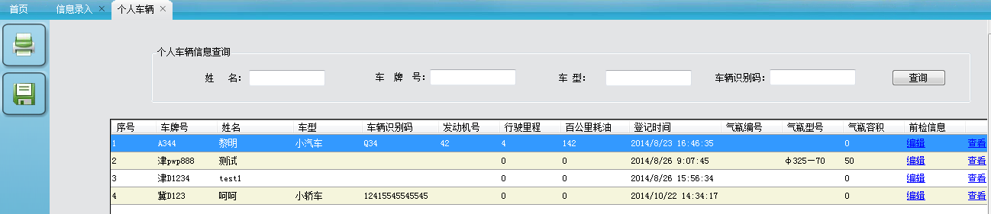

选择查看，可以查看修改当前的车辆信息，如图所示：

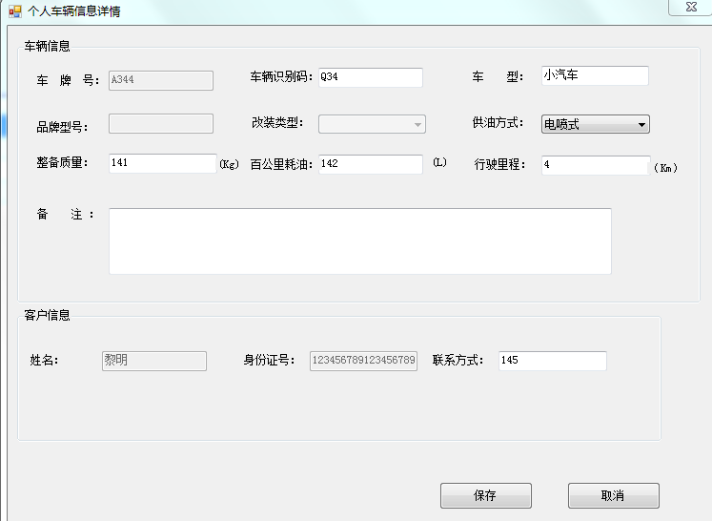

### 2.1.4 企业车辆

操作角色销售人员

销售人员点击企业车辆，会显示已经存在的企业车辆信息，可根据公司名称，车牌号，车辆识别码，发动机号进行企业车辆信息查询。如图所示：

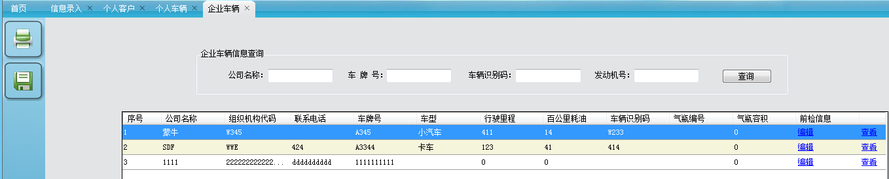

选择查看，可以查看修改当前的车辆信息，如图所示：

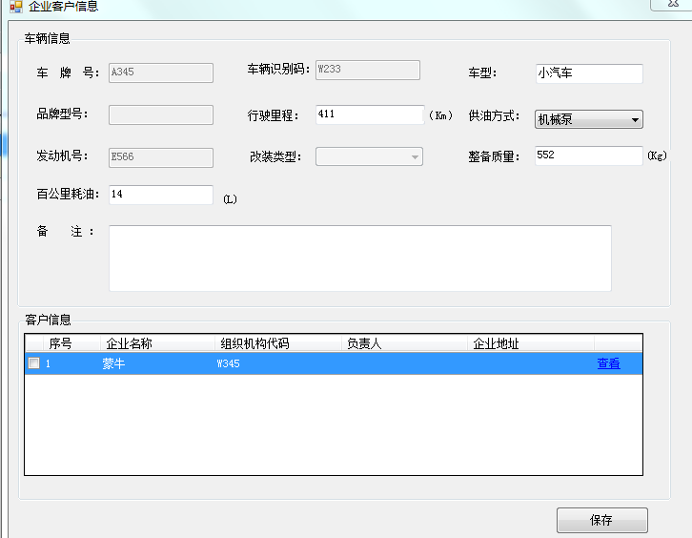

### 2.1.5 会员管理

操作角色销售人员

销售人员点击会员管理，会显示已经存在的会员信息，可根据姓名，车牌号，改装时间，登记时间进行会员信息查询，如图所示：

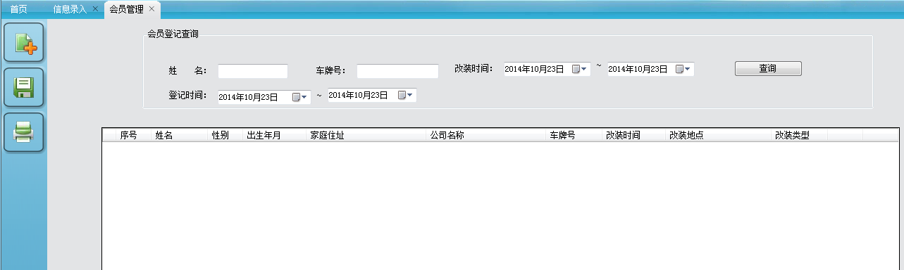

点击左侧的新建按钮，根据提示录入会员信息，打印按钮，打印会员信息。

### 2.1.6 加盟商管理

操作角色销售人员

销售人员点击加盟商管理，会显示已经存在的加盟商信息，销售人员可根据加盟商名称，联系人姓名进行加盟商信息查询，如图所示：

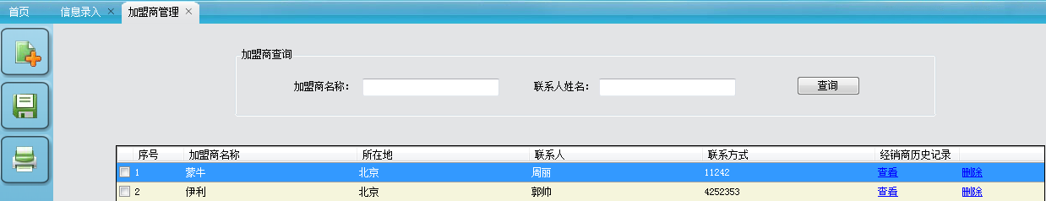

选择查看可以查看经销商历史记录详情

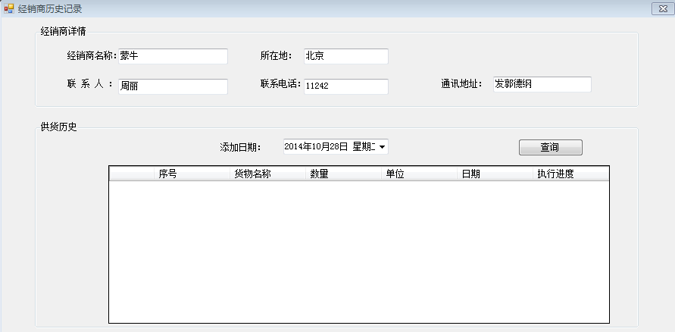

点击左侧新建按钮，根据提示添加新的加盟商信息，打印按钮，打印加盟商信息。

### 2.1.7 加盟商计划管理

操作角色销售人员

销售人员点击加盟商计划管理，会显示已经存在的加盟商计划信息，销售人员可根据加盟商名称，联系人姓名进行加盟商计划信息查询，如图所示：

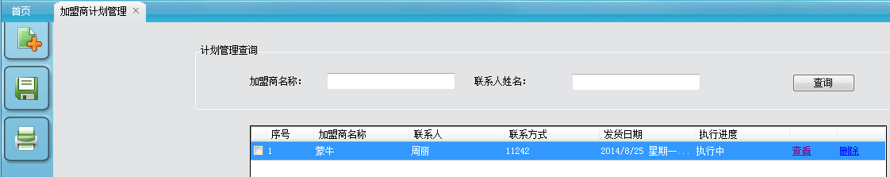

选择查看可以查看经销商计划详情

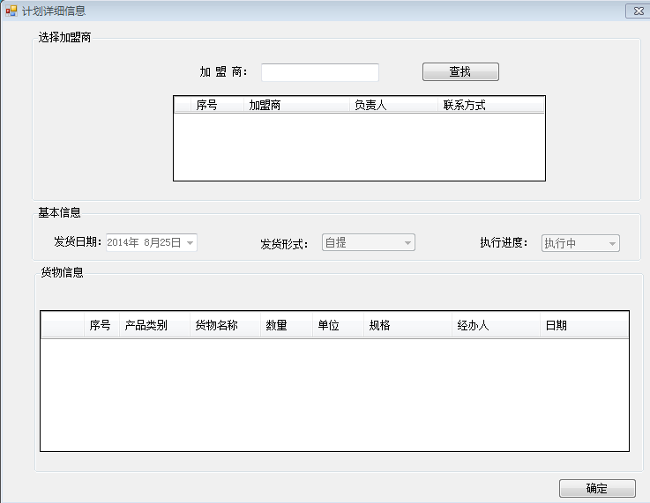

点击左侧新建按钮，新建加盟商计划信息。点击查找按钮，选择加盟商名称，添加货物按钮，选择货物。点击确定，进行保存。

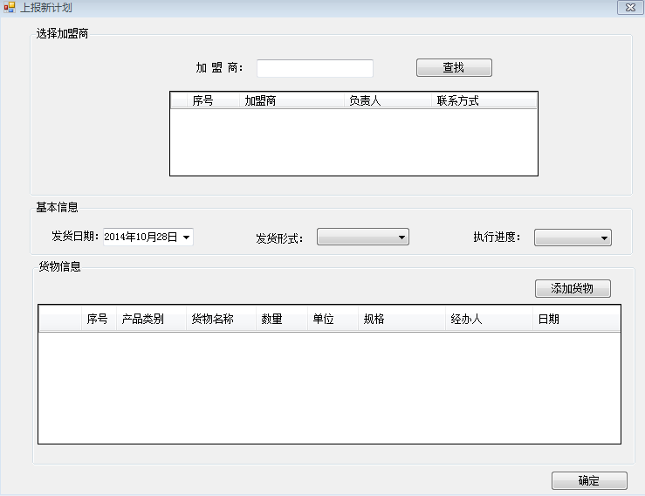

## 2.2合同管理

销售人员在左侧菜单导航栏选择合同管理，在右侧会显示相应的选项，包括改装类合同，销售合同，合同模板，合同审批销售负责人，合同审批总会计师，销售负责人总经理，付款管理，通知发货，合同保管。

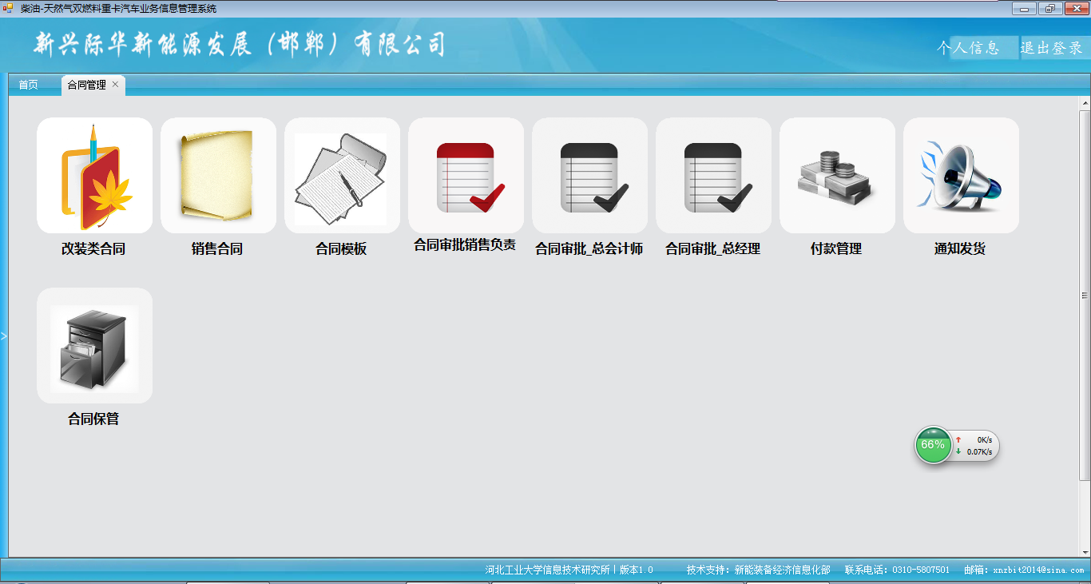

### 2.2.1 改装类合同

操作角色销售人员

销售人员点击改装类合同，会显示已经存在的合同信息，可根据合同号，乙方，签订时间查询合同信息。

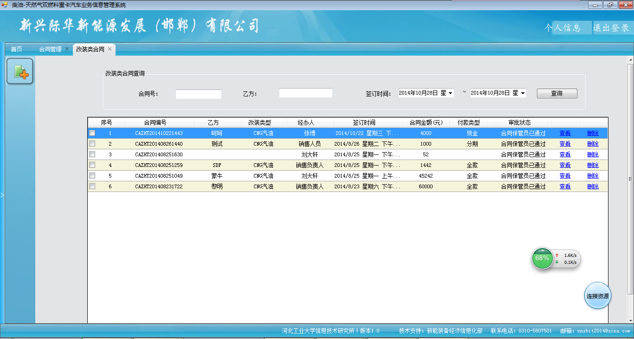

选择查看可以查看此合同的详细信息，如图所示：

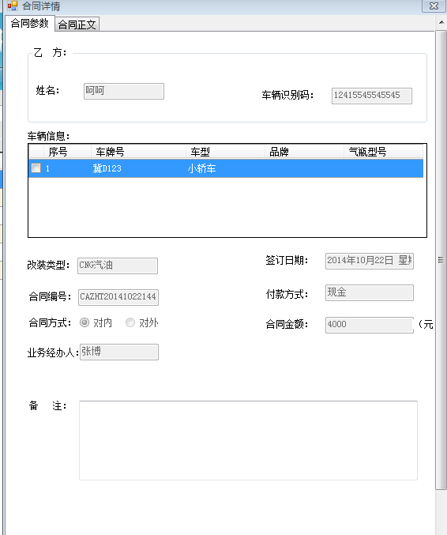

销售人员点击左侧的新建按钮，添加新的改装类合同。首先会提示要选择的合同模板，可通过下拉列表进行选择，如下：

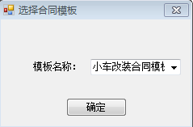

点击确定后，根据提示输入合同详情，如下：

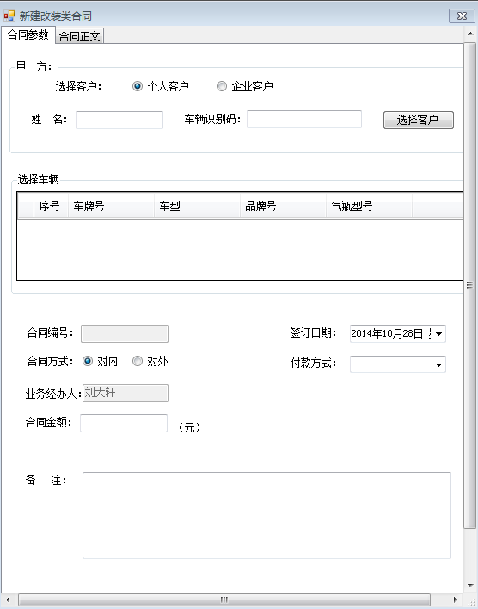

首先点击选择客户按钮，进入客户选择界面，如下：

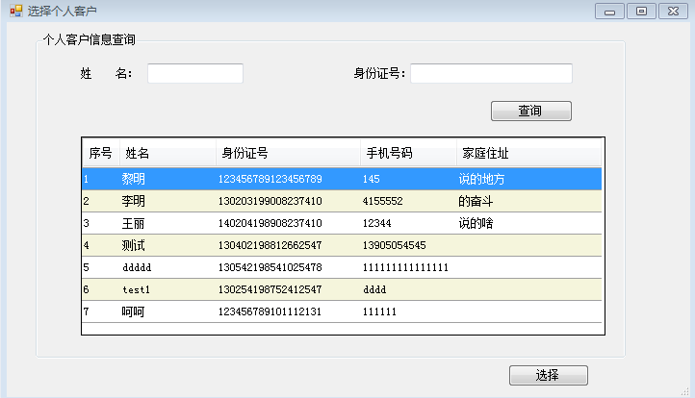

销售人员可根据姓名，身份证号查询客户信息，点击选择按钮，选择此客户。回到新建改装类合同界面。在此界面点击保存为模板按钮，可以将新建的合同保存为模板，以便下次录入合同时使用，点击生成合同和评审表按钮，可以将合同提交给销售负责人进行审核，点击打印合同按钮，可打印新录入的合同信息。

### 2.2.2 销售类合同

操作角色销售人员

销售人员点击销售类合同，会显示已经存在的合同信息，可根据合同号，乙方，签订时间查询合同信息。

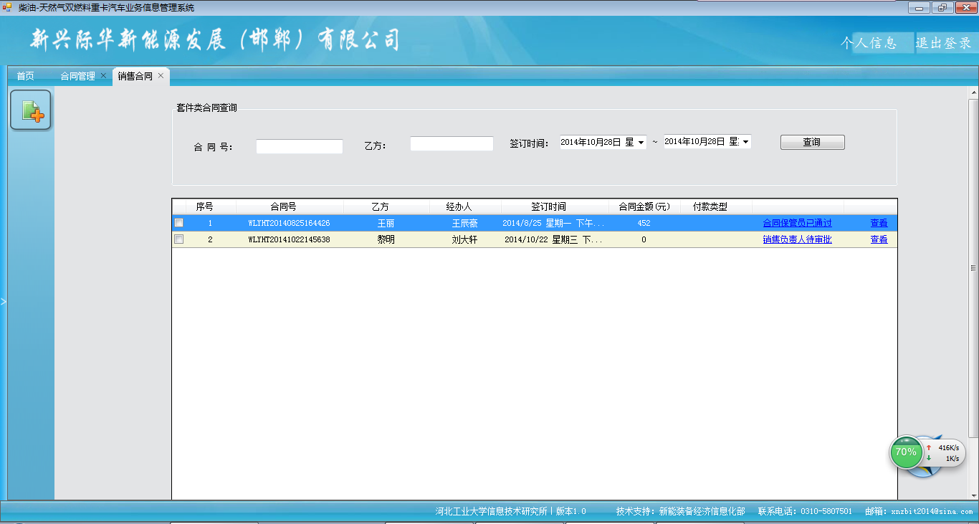

选择查看，可以查看合同的详细信息，如下：

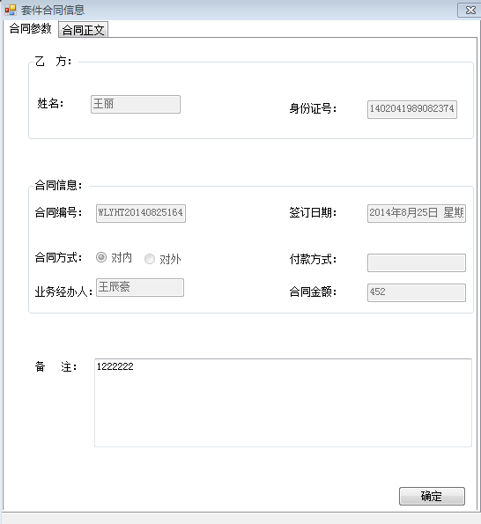

销售人员点击左侧的新建按钮，添加新的销售类合同。首先会提示要选择的合同模板，可通过下拉列表进行选择，如下：

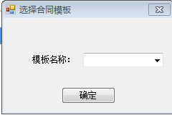

点击确定后，根据提示输入合同详情，如下：

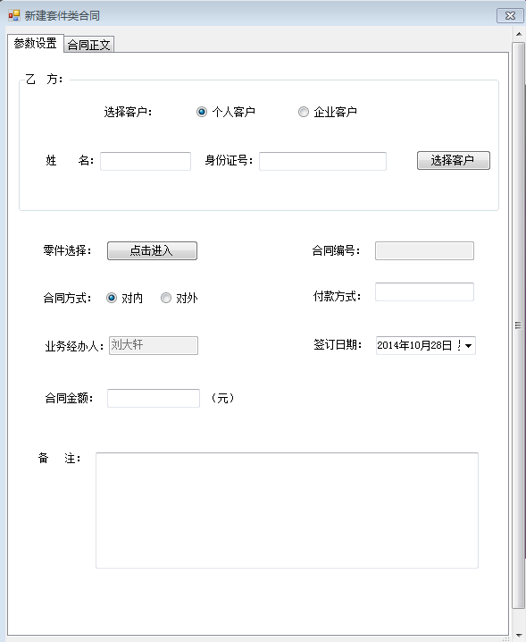

首先点击选择客户按钮，进入客户选择界面，如下：



销售人员可根据姓名，身份证号查询客户信息，点击选择按钮，选择此客户。回到新建销售类合同界面。在零件选择处，点击进入，会进入货物选择界面。如下：

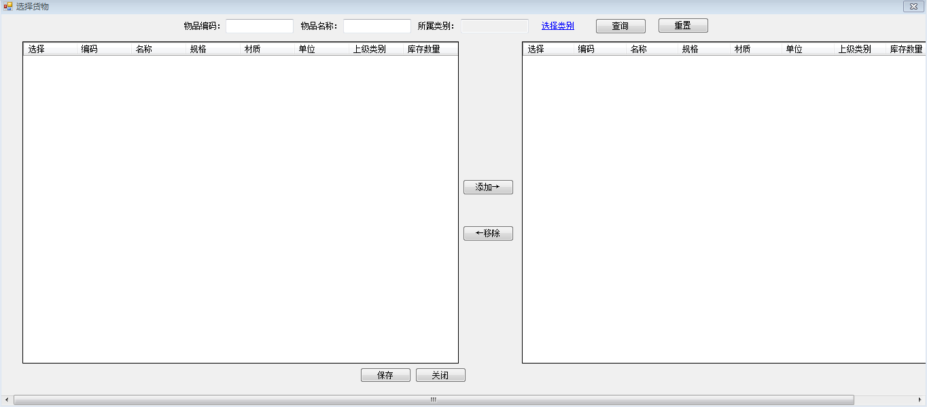

可根据物品编码，物品名称，所属类别对货物进行查询，会在左侧显示库存中货物信息，然后选择需要的货物，点击添加按钮，添加到右侧方框中，输入所需的物品数量，点击保存，存储选择好的货物信息。

在此界面点击保存为模板按钮，可以将新建的合同保存为模板，以便下次录入合同时使用，点击生成合同和评审表按钮，可以将合同提交给销售负责人进行审核，点击打印合同按钮，可打印新录入的合同信息。

### 2.2.3 合同模板管理

操作角色销售人员

销售人员点击合同模板管理，会显示已经存在的合同模板信息，可根据模板名称，模板类型，制作人，最终修改时间查询合同模板信息。

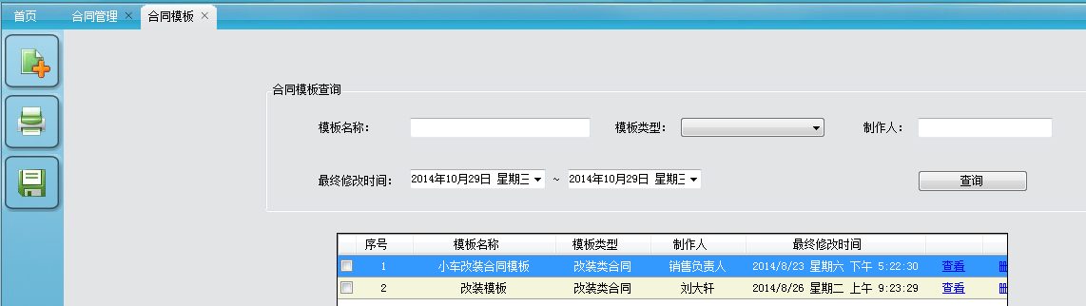

选择查看，可以查看此模板的详细信息，如下：

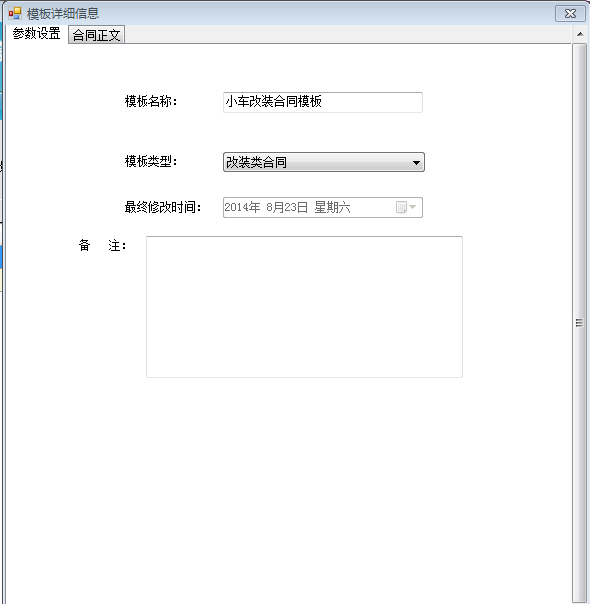

销售人员点击左侧新建按钮，添加新的合同模板，输入模板名称，选择模板类型，输入合同正文，点击保存存储合同模板。如下：

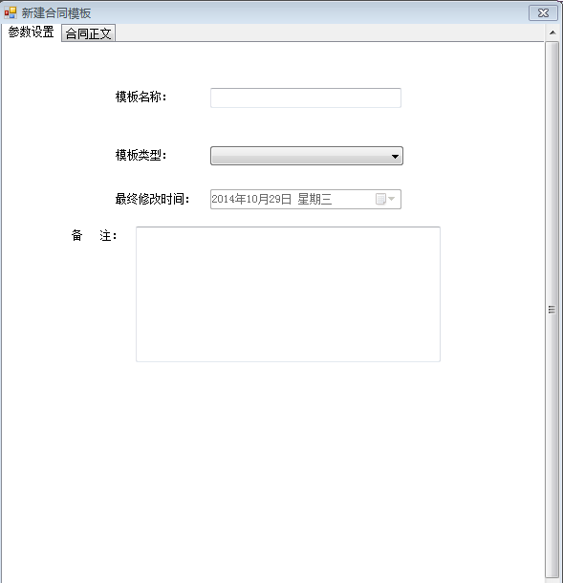

### 2.2.4 合同审批销售负责人

操作角色销售负责人

销售负责人点击合同审批销售负责人，会显示所有合同审批信息，可根据合同号，乙方，签订日期，选择合同类型，查询合同信息。如下：

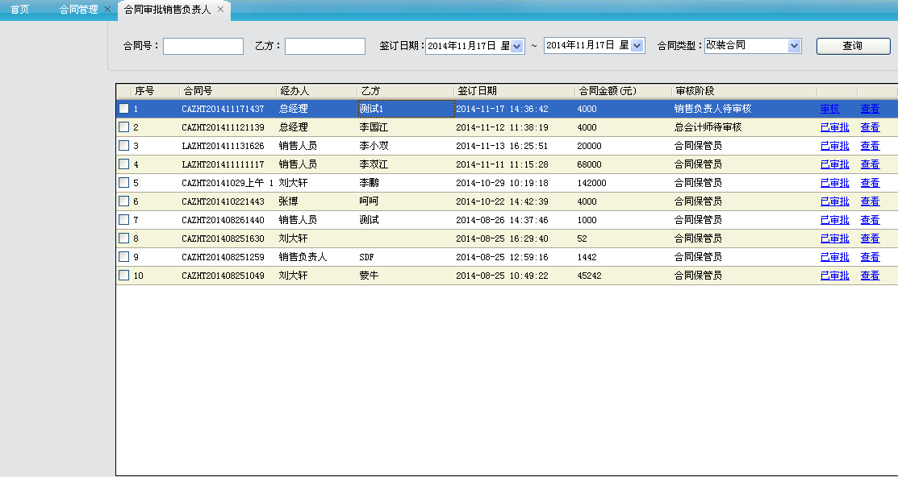

销售负责人待审批的合同会显示审批，销售负责人可以点审批合同进行审批，选择通过就会提交给总会计师进行审批，选择拒绝会回到销售人员处对合同进行修改。如下:

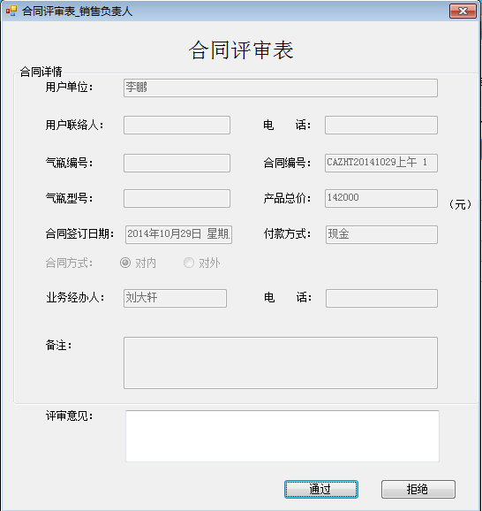

### 2.2.5 合同审批总会计师

操作角色总会计师

总会计师点击合同审批总会计师，会显示所有合同审批信息，可根据合同号，乙方，签订日期，选择合同类型，查询合同信息。如下：

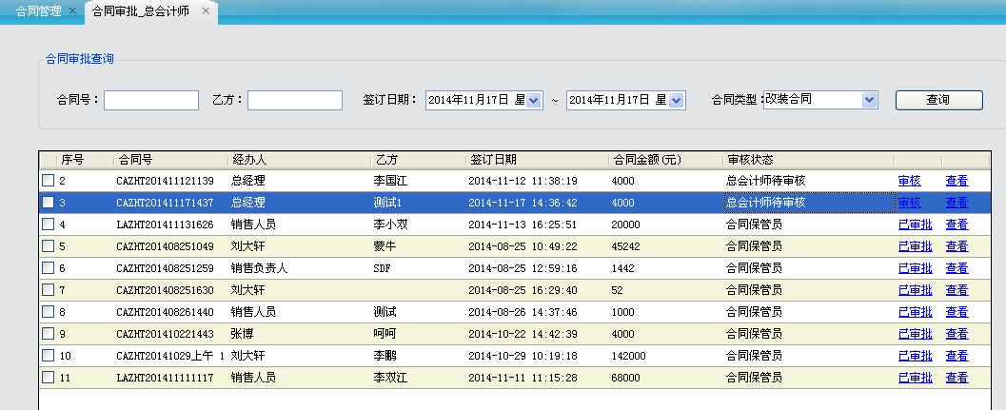

总会计师待审批的合同会显示审批，总会计师可以点审批合同进行审批，选择通过就会提交给总经理进行审批，选择拒绝会回到销售人员处对合同进行修改。如下:

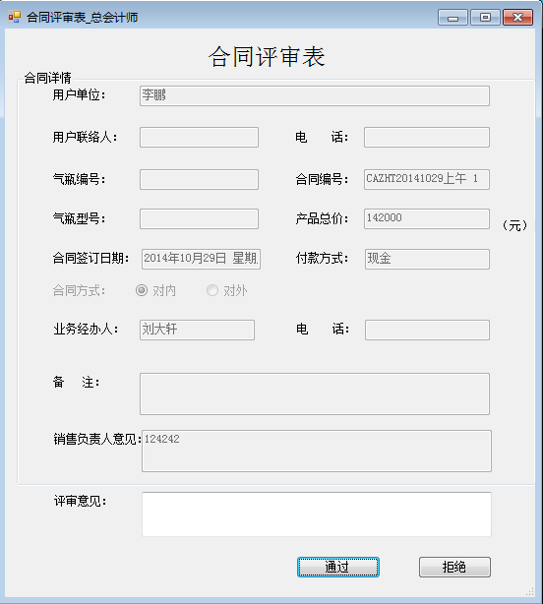

### 2.2.5 合同审批总经理

操作角色总经理

总经理点击合同审批总经理，会显示所有合同审批信息，可根据合同号，乙方，签订日期，选择合同类型，查询合同信息。如下：



总经理待审批的合同会显示审批，总经理可以点审批合同进行审批，选择通过就说明此合同通过，交给合同保管员，选择拒绝会回到销售人员处对合同进行修改。如下:

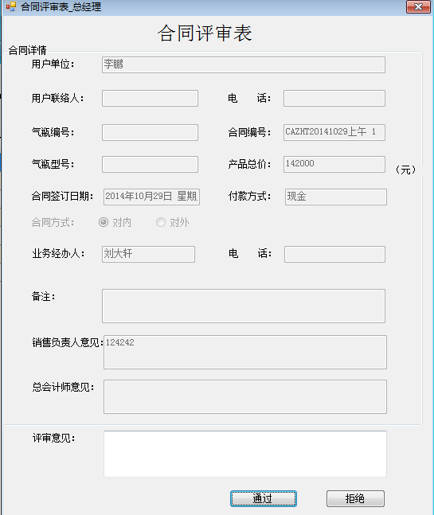

### 2.2.6 付款管理

操作角色销售人员 销售负责人 总会计师 总经理

操作人员点击付款管理，会显示所有合同的付款信息，可根据合同类型，合同编号，乙方，签订日期查询合同付款信息。如下：

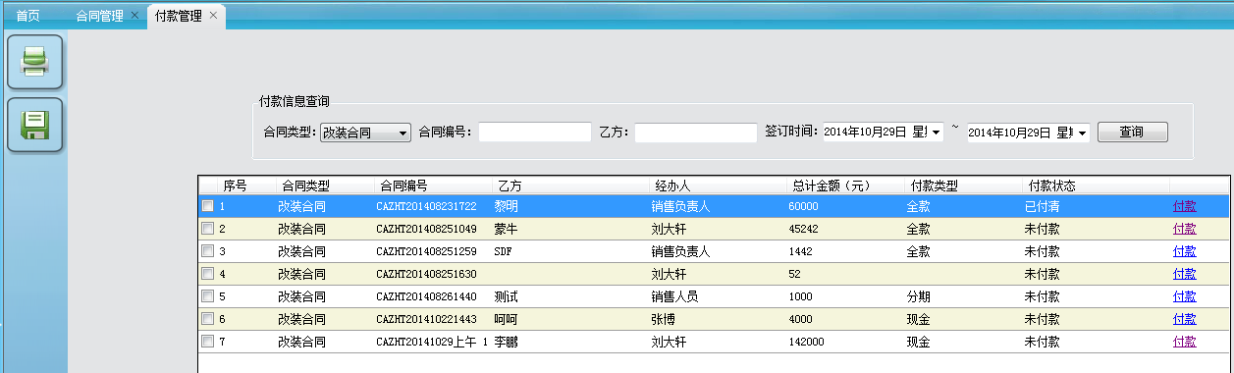

选择付款编辑此合同的付款信息，显示的信息包括合同信息，各个阶段付款信息，点击确定进行保存。如下:

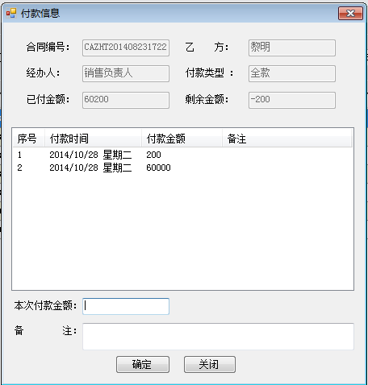

### 2.2.7 发货通知

操作角色销售人员 销售负责人 总会计师 总经理

操作人员点击发货通知，会显示所有合同的发货状态，可根据合同类型，合同编号，乙方，签订日期查询合同发货信息。如下：

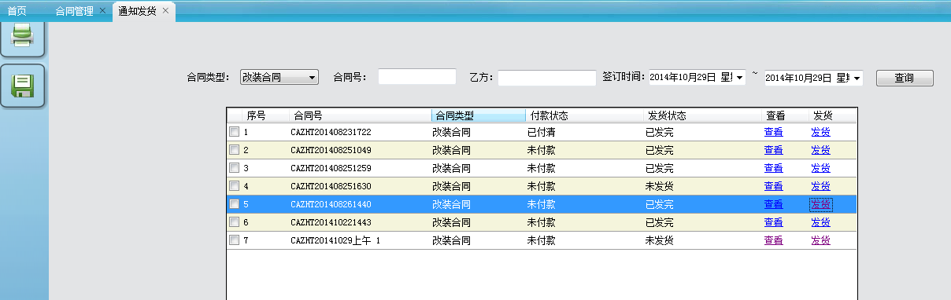

选择查看，可以查看此合同发货详细信息，包括车牌号，VIN号，发货时间，发货状态，如下：

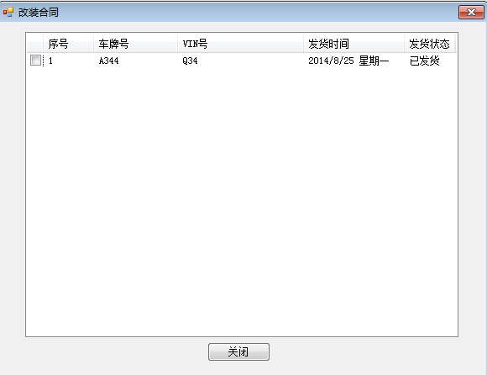

对未发货合同， 选择发货，对其进行发货操作，具体操作：勾选左侧车辆信息，点击中间的发货按钮，车辆信息会自动出现到右侧，点击确定进行保存即可。在通知发货界面，此合同的发货状态会自动变为已发货。如下：

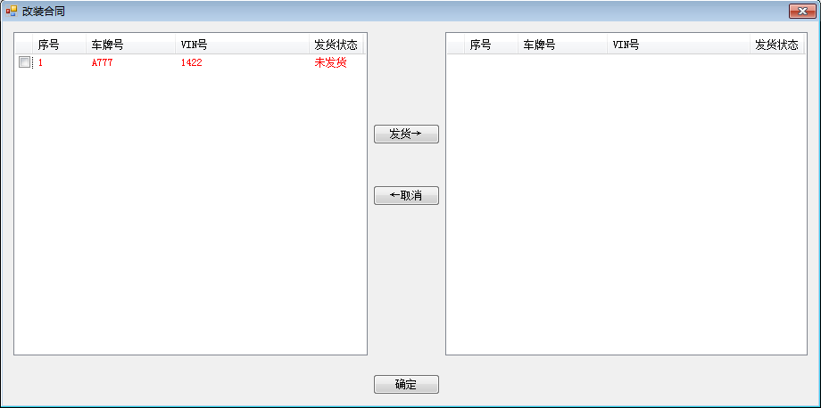

### 2.2.7 合同保管

操作角色合同保管员

合同保管员点击合同保管，会显示所有通过的合同信息。可根据合同号，乙方，签订日期，选择合同类型，对合同信息进行查询。如下：

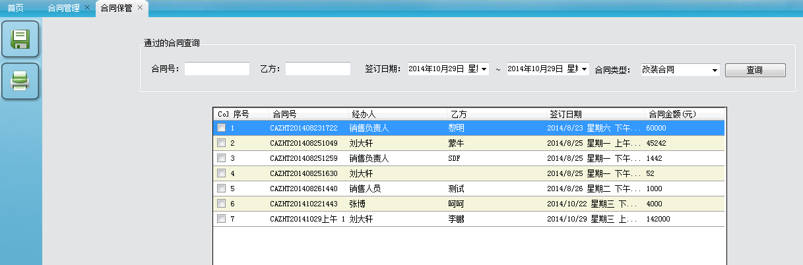

## 2.3 技术派工

### 2.3.1 派工单管理

操作角色技术人员

技术人员点击派工单管理，对已通过的合同进行派料，会显示待派料合同，已派料合同。可以根据合同编号，签订日期查询待派料合同信息。通过合同编号，派工单号，制定人，制定日期，查询已派料合同。如下：

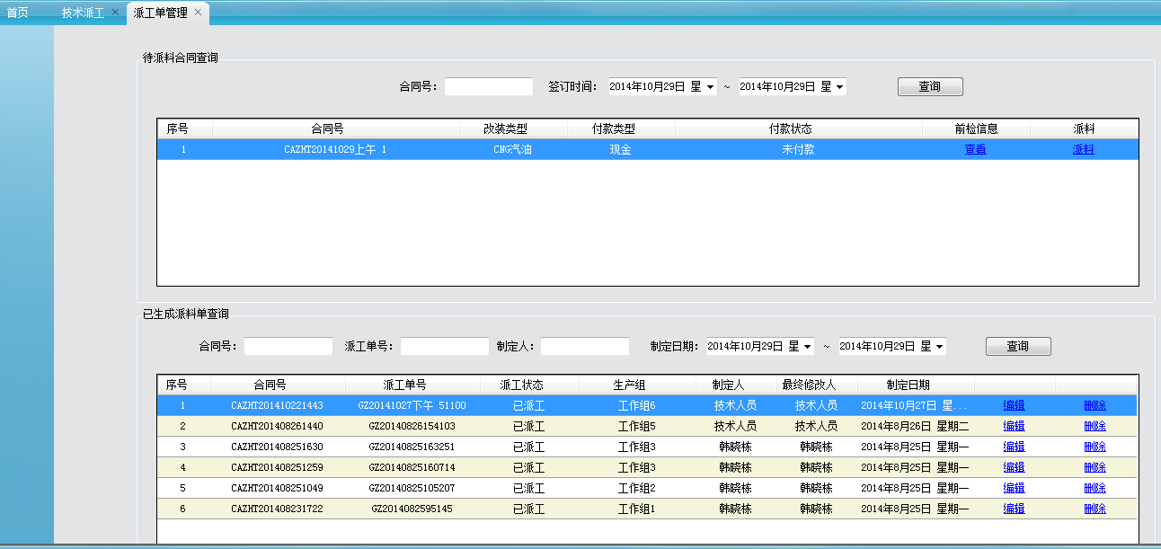

对待派料合同选择派料，首先会选择派料模板，如下：

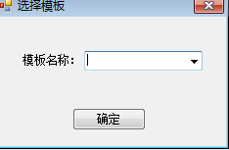

点击确定进入派料详情，如下：

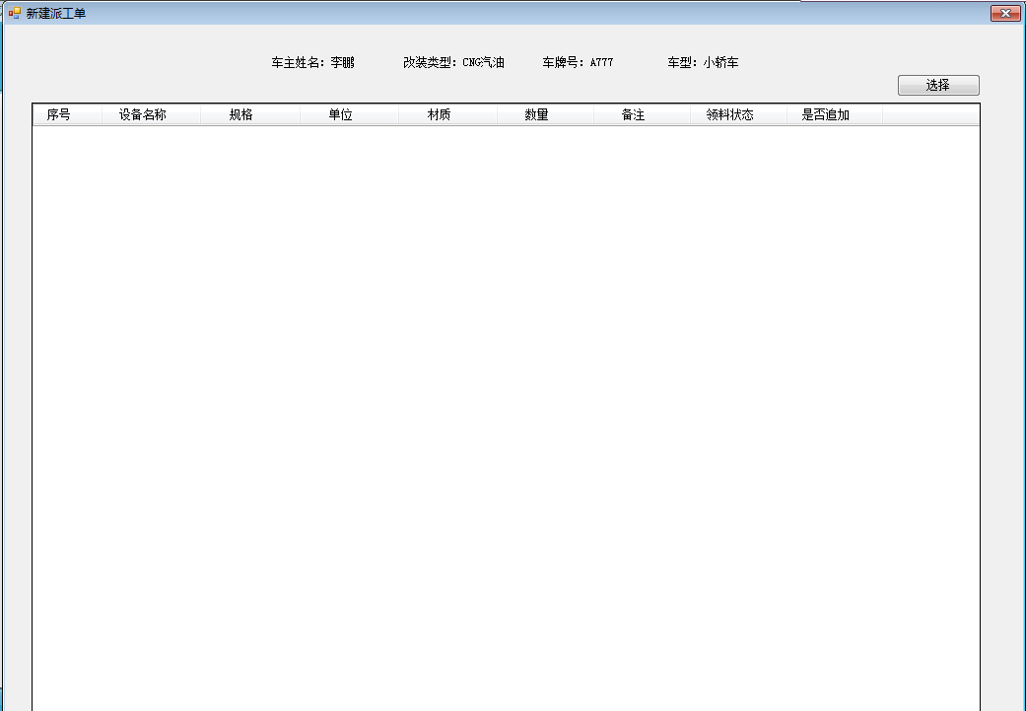

点击选择按钮进入货物选择界面，从库存中选择需要的货物，输入所需的货物数量，点击保存，完成派料。

### 2.3.2 派工单模板

操作角色技术人员

技术人员点击派工单模板，显示已经存在的派工单模板信息，可根据模板名称，制作人查询模板信息，如下：

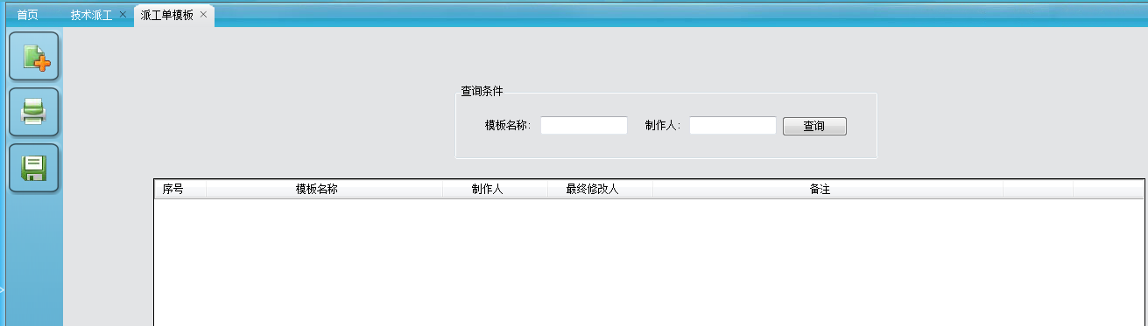

点击左侧的新建按钮，添加新的模板，如下：

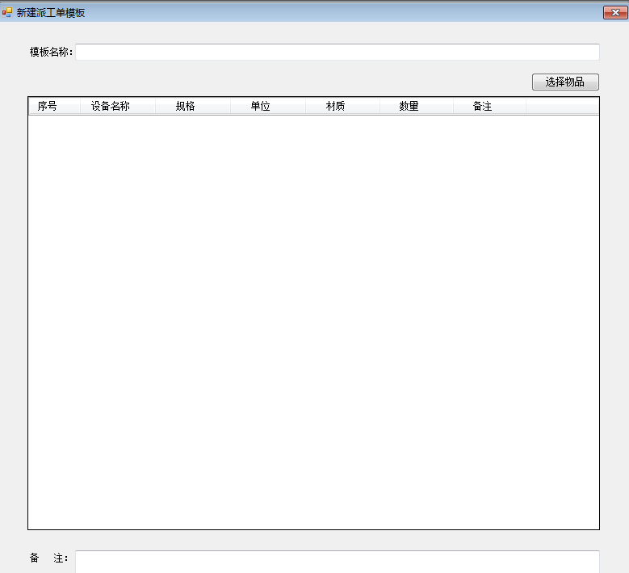

点击选择物品按钮，进入货物选择界面，从库存中选择需要的物品，点击保存回到新建派工单模板界面，点击确定保存此模板。

## 2.4 生产管理

### 2.4.1 分配派工单

操作角色生产负责人 车间主任

点击分配派工单的图标

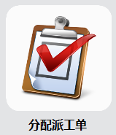

进入派工单界面，显示所有已经派工和未派工的车辆信息 同时也可以通过（派工单编号，派工单筛选，派工日期）条件进行查询派工单。

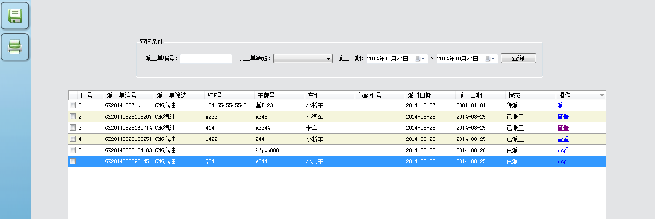

在右侧的操作栏中可以对为派工的车辆进行派工。进入派工的按钮可以见到所有已经派工的车辆信息，选择要派工的工作组点击确定按钮即可；若点击取消按钮，返回上一个界面。

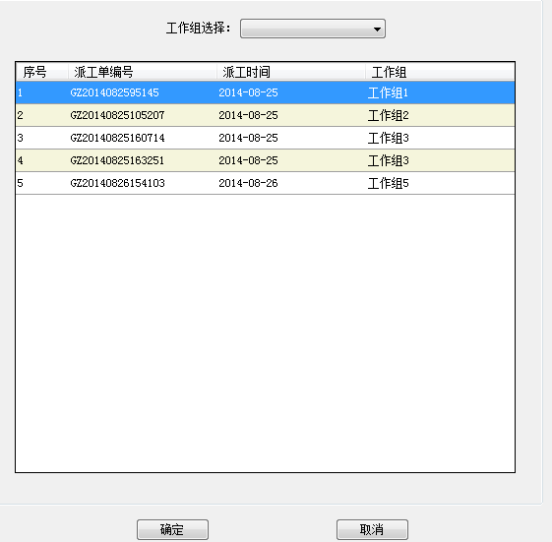

### 2.4.2 查看派工单

操作角色生产负责人 工作组组长

点击查看派工单的按钮

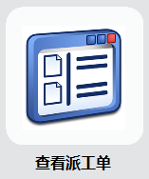

进入查看派工单的界面可以看见所有已经派工的车辆信息和工作组，同时也可以通过（派工单编号，车牌号，派工单筛选）条件查询信息。

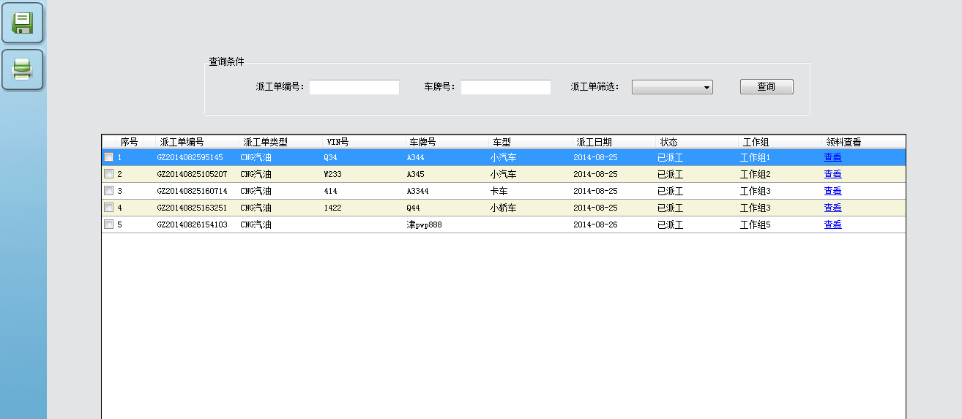

右侧领料中查看操作可以看见派料信息，如果需要追加材料可以点击右侧的追加按钮。

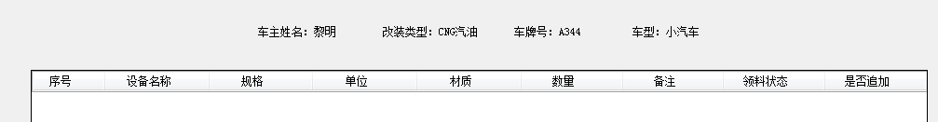

### 2.4.3 装车

操作角色生产负责人 工作组组长 车间主任

点击装车按钮

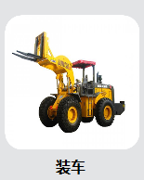

进入装车界面可以看见所有车辆的信息，同时可以通过（派工单编号，车牌号，派工单筛选）条件查询信息。右侧的操作栏可以编辑没有填写完成的流转表也查看填好的流转表。

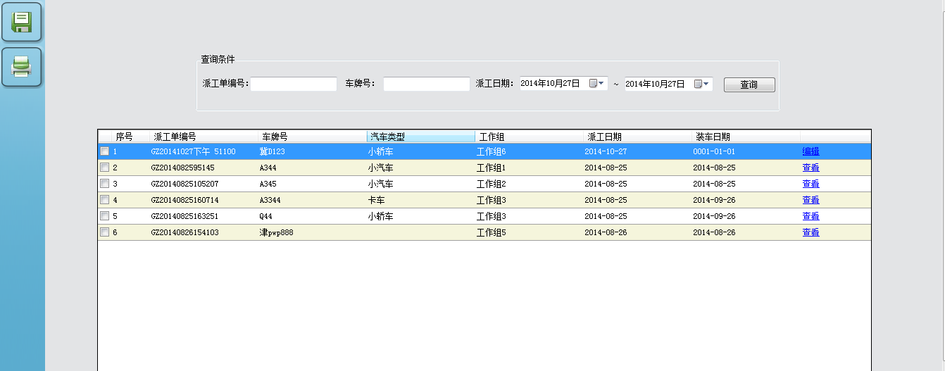

点击编辑按钮填写流转表。

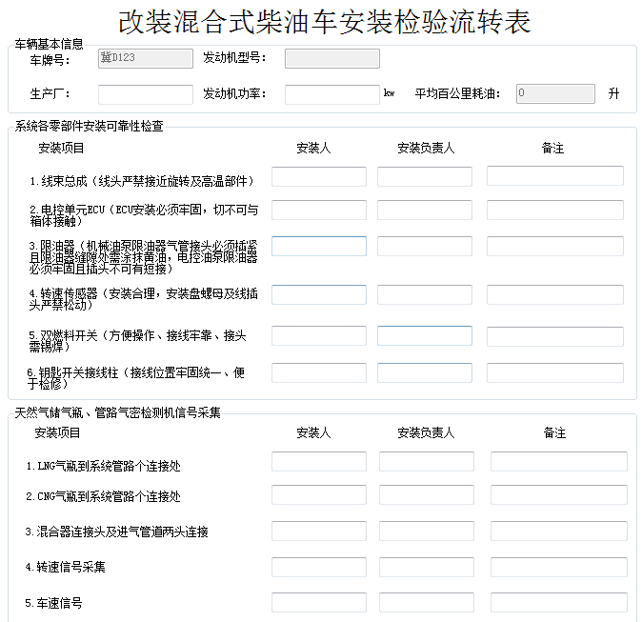

在流转表的下方有4个按钮，如果没有填写完成点击暂存按钮；填写完成点击提交按钮；不填了点击取消按钮；点击打印按钮打印本页面。



点击查看按钮看见已经填写好的流转表。点击取消按钮可以回到装车界面，点击打印按钮可以打印当前的流转表。

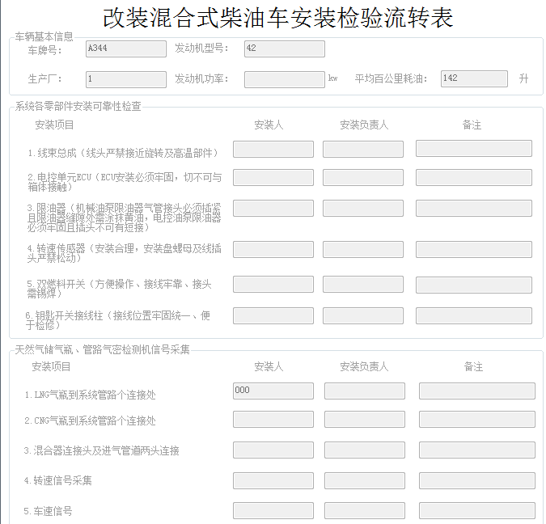

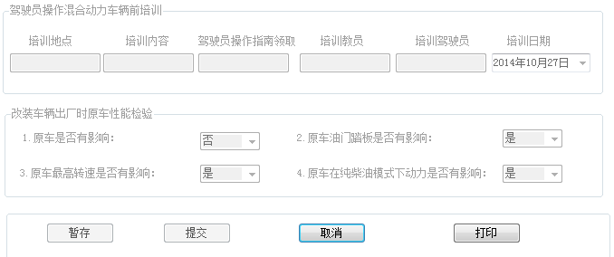

### 2.4.4 调试报告

操作角色生产负责人 车间主任 工作组组长

调试报告图标



进入调试报告界面可以看见已经填写完流转表的所有车辆，同时可以通过（派工单编号，车牌号，调试日期）条件来查询。右侧的操作栏可以编辑未填写调试报告的车辆也可以查看已经填写过调试报告的车辆。

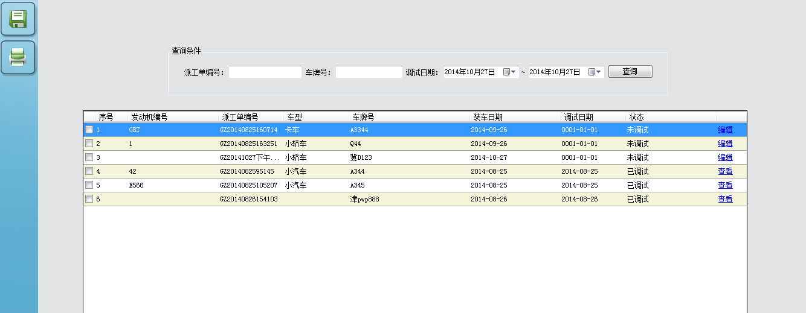

点击编辑按钮，填写调试报告。填写完成可以点击提交按钮，不填写了点击取消按钮，也可以点击打印按钮 打印本页面。

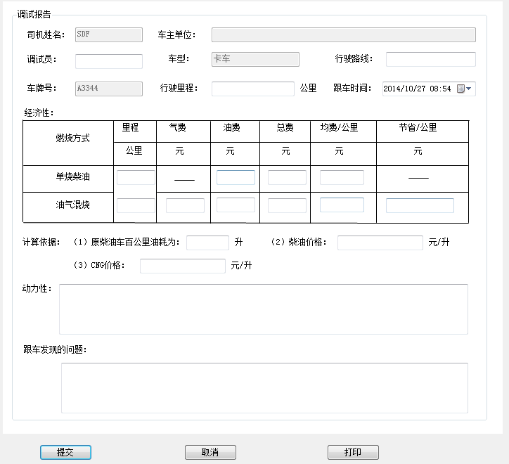

点击查看按钮可以点击打印按钮 打印本页面；也可以点击取消按钮返回上一个界面。

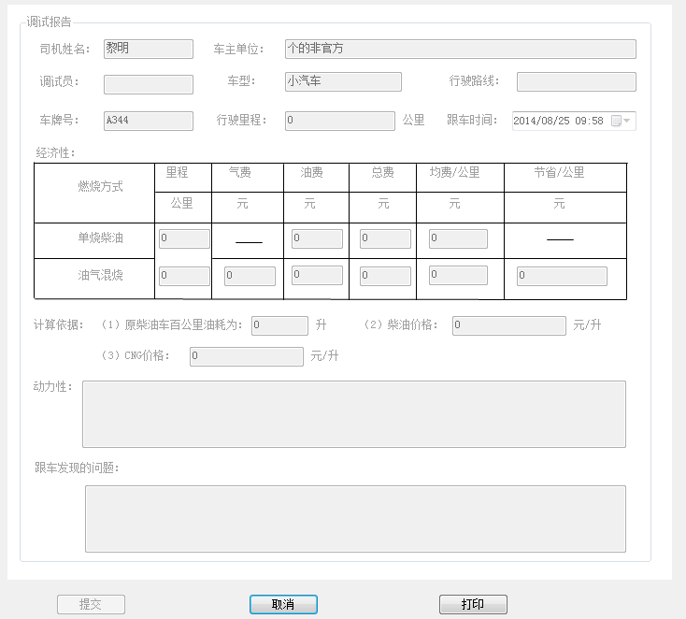

### 2.4.5 车辆入库

操作角色生产负责人，车间主任

点击车辆入库的图标

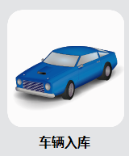

进入车辆入库界面可以看见已经填写完调试报告的所有车辆，同时可以通过（派工单编号，合同编号，日期）条件来查询。右侧的操作栏可以编辑未填写车入库的车辆也可以查看已经填写过车入库的车辆。

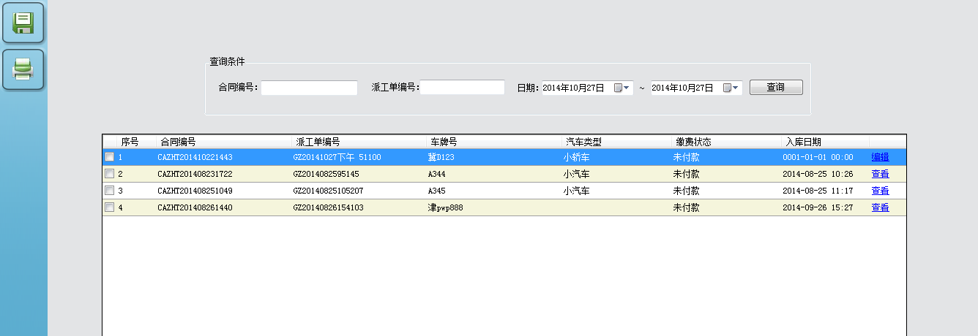

点击编辑按钮，填写车入库信息，填写完成点击提交按钮；不填写点击取消按钮；打印本页面点击打印按钮。

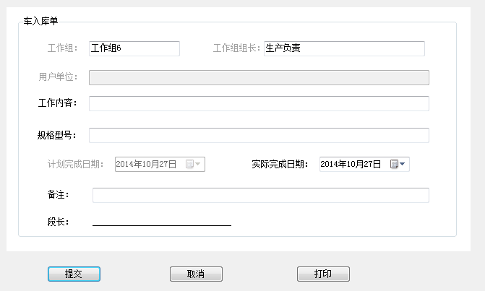

点击查看按钮，查看已经填好的信息。取消按钮退到上一个界面；打印按钮打印本页面。

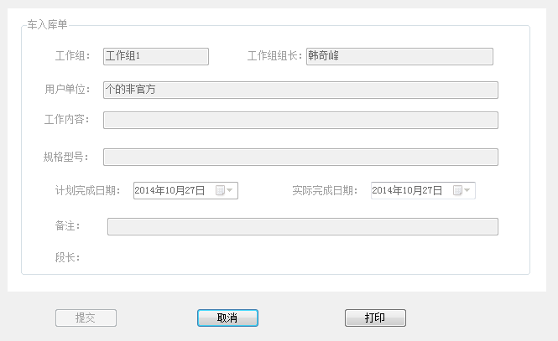

### 2.4.6 车出库

点击车出库图标



显示所有准备出库的车辆信息，可以通过（合同编号 派工单编号）精确查询。点击出库操作

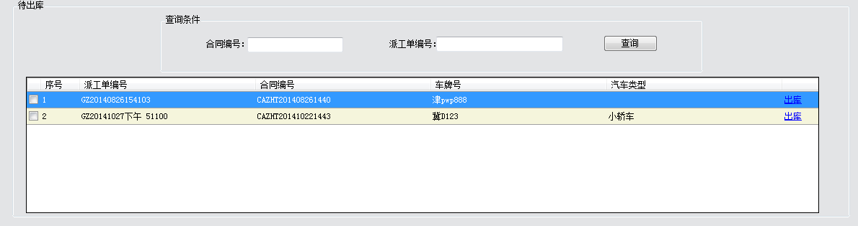

填写出库通知单，提交按钮保存信息同时确认车辆出库成功；取消按钮返回上一级；打印按钮可以打印当前界面。

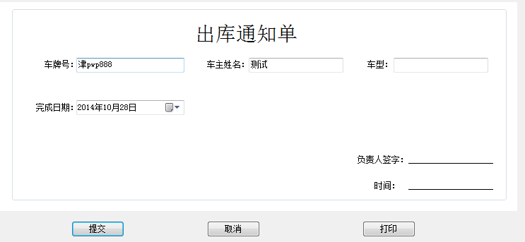

显示所有已经出库的车辆信息，也可以通过（合同编号，派工单编号，日期）条件查询

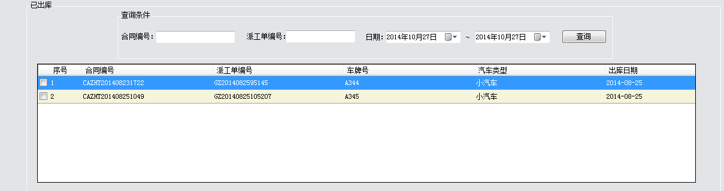

## 2.5 维修

### 2.5.1 质量反馈单



反馈单界面，显示所有维修的车辆信息，也可以通过（车主姓名，车牌号，日期）进行查询。

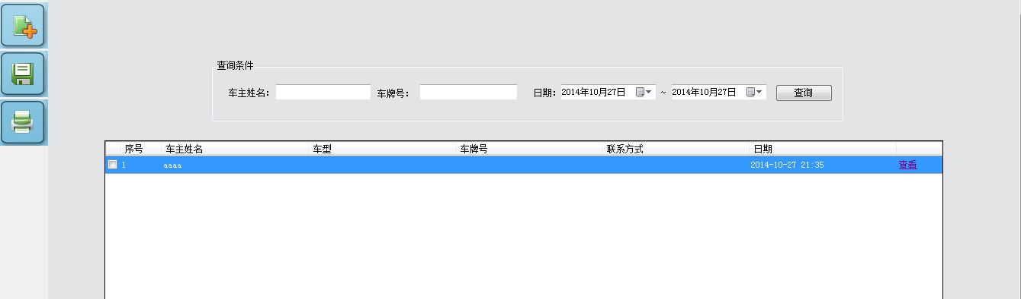

点击界面左侧的新建按钮，点击所需材料查询仓库零件来填写维修所需的材料；保存填好的信息点击确认按钮；不填了点击取消按钮；导出文本文档点击导出按钮；打印本页面点击打印按钮。

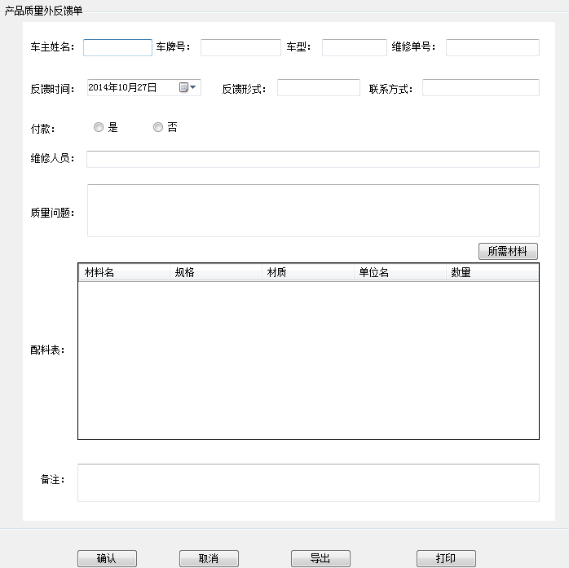

点击所需材料按钮

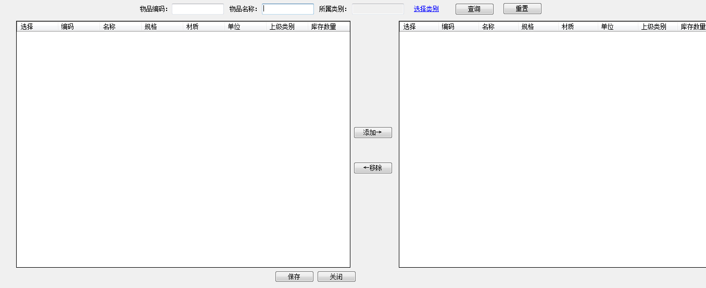

通过选择类别按钮查询 仓库货物信息，选择好了点击确定按钮，若不选了点击取消按钮。

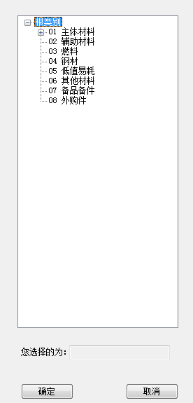

选择好的零件会出现左侧的方框中，点击添加按钮把信息移到右侧方框中；若不选此零件可以点击移除按钮；确定选择的信息后，点击确认按钮。

主界面中点击查看按钮 可以查看已经填写好的反馈单信息。导出文本文档点击导出按钮；打印本页面点击打印按钮。

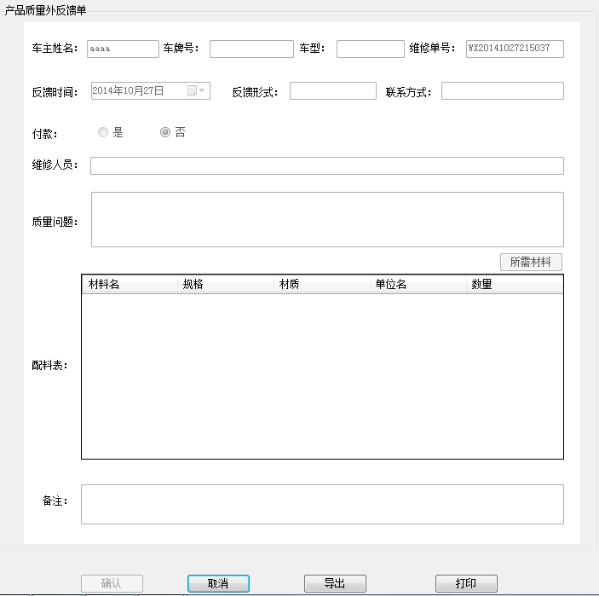

### 2.5.2 维修查看



进入维修查看的界面可以看见所有维修的车辆信息，还可以通过（车主姓名，车牌号，日期）进行查询。右侧的操作栏可以查看维修车辆的信息。

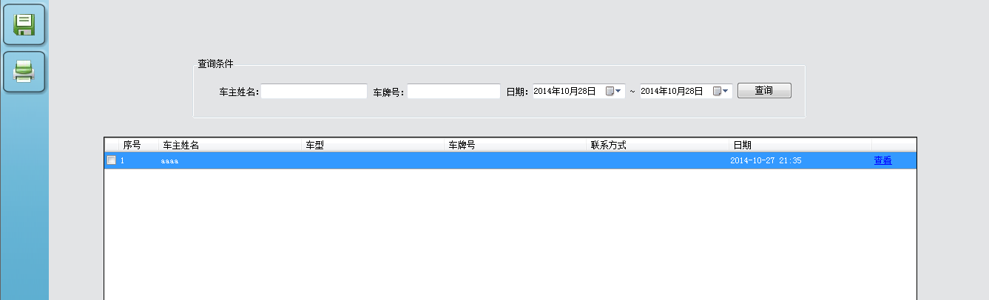

点击查看按钮，取消按钮退回上一个界面；导出按钮可以生成文本文档；打印按钮打印本页面。

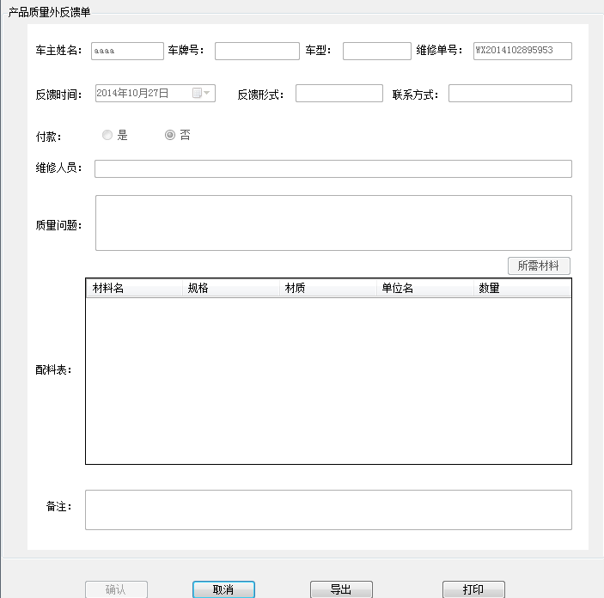

## 2.6 监检

### 2.6.1 点击监检通知单

操作人员质检人员 质检负责人

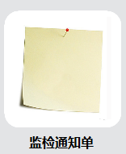

进入监检通知单的界面，批次信息中显示所有生成批次信息的编号，可以通过左上角的新建按钮分配将要进行监检的车辆。

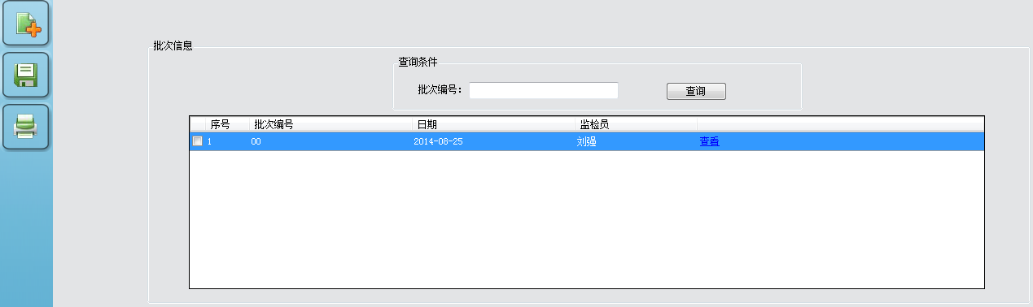

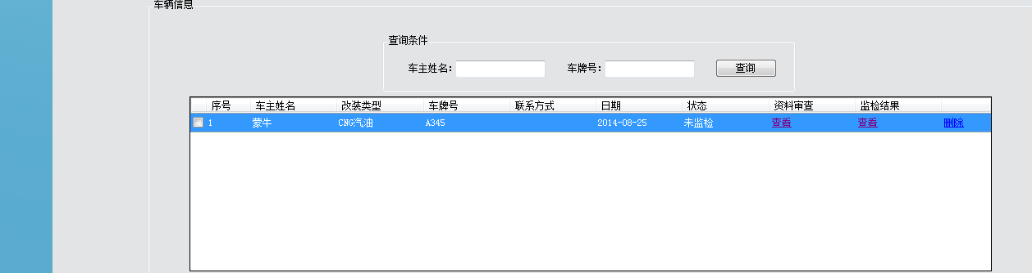

点击新建按钮 进入选车界面，左侧方框中是所有没有参加监检或已参加监检但是未通过检查的车辆。填写一个批次编号 并选择一辆或多辆汽车点击添加按钮，选中车辆会移到右侧；点击移除按钮右侧方框中的车辆回到左侧的待检车辆信息中，点击取消按钮回到上一级界面；点击确定按钮保存本次操作，并生成监检信息。

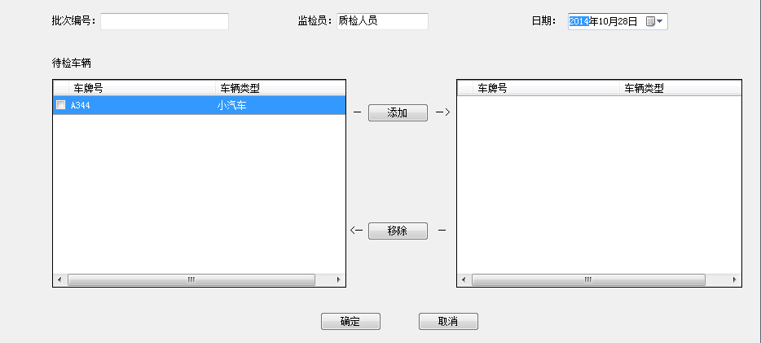

点击确认按钮后，批次信息中会生成监检通知单中填写的信息，通过批次编号精确查询。也可以点击查看按钮查看这个批次的所有车辆信息。

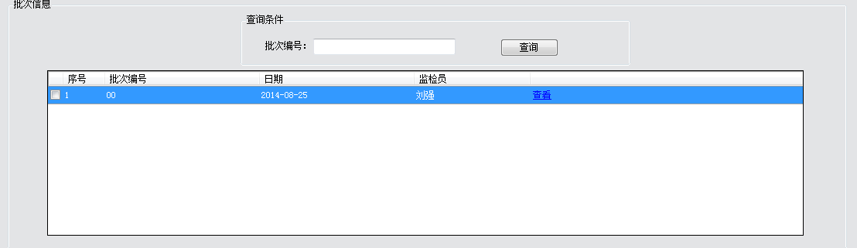

点击批次信息中的查看按钮，在车辆信息中会显示这个批次的所有车辆信息。也可以通过（车主姓名 车牌号）进行精确查询。

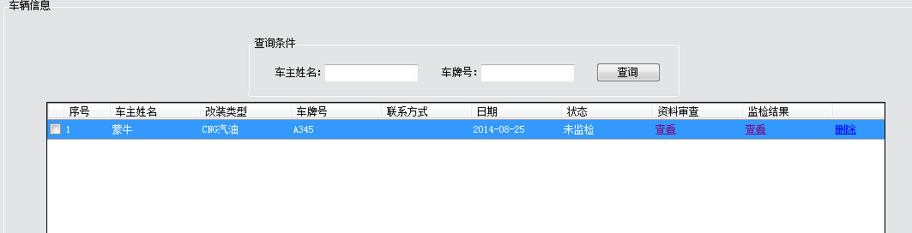

点击资料审查下的“查看”按钮，系统会根据不同的车辆自动弹出不同的审查界面。暂存按钮可以保存本次的操作，可以继续填写，可以通过车辆信息中的删除按钮删除这个辆车，这辆车自动回到待检车辆中等待下一个批次，重新监检；点击提交按钮就不能修改，此时资料审核通过，车辆信息中的删除按钮无效了；取消按钮返回上一个界面。

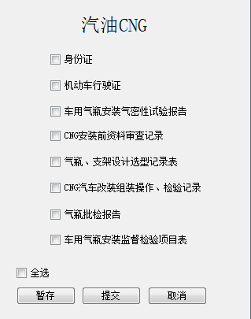

点击资料审查下的填写按钮，点击通过按钮并确定，说明这辆车已经通过监检；点击不通过并确定，说明监检不通过，本车自动回到待检车辆中等待下一个批次，重新监检。

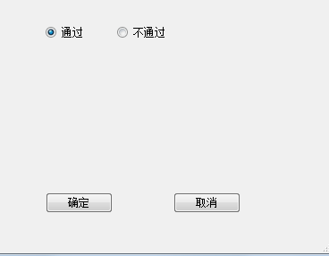

## 2.7采购管理

### 2.7.1采购计划提交

操作人角色：各部门负责人或者采购员

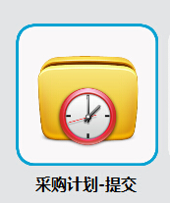

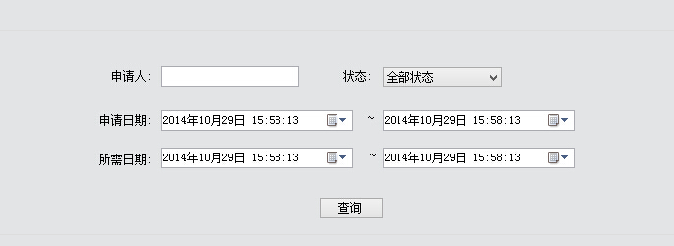

按条件查询界面

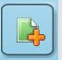

新建采购计划

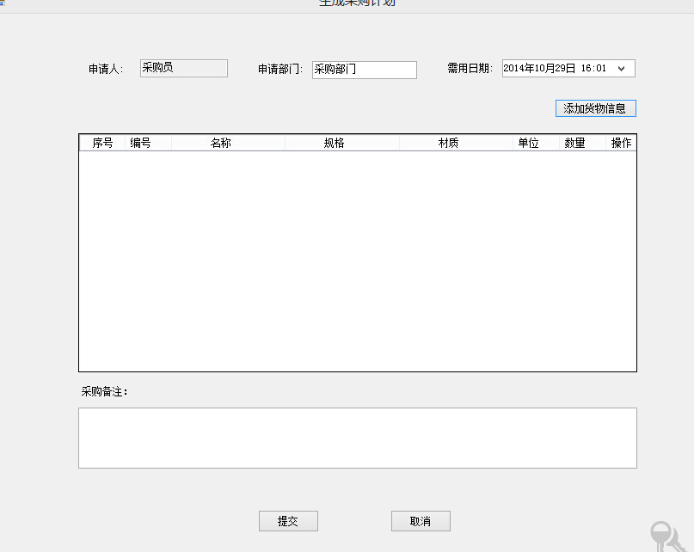

在“需用日期”处填写需用日期

点击“添加货物信息”按钮进行货物的添加

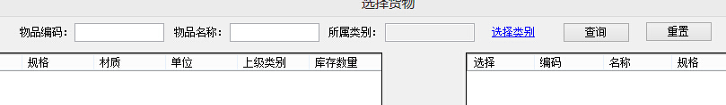

在搜索条件框中输入搜索条件，进行范围搜索，没有条件默认是查询所有货物

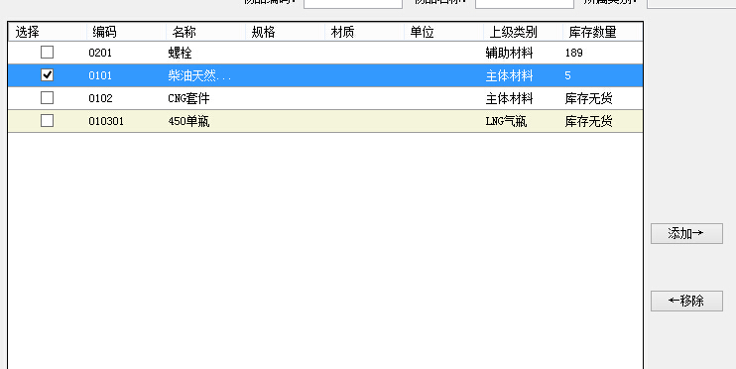

点击“添加”按钮

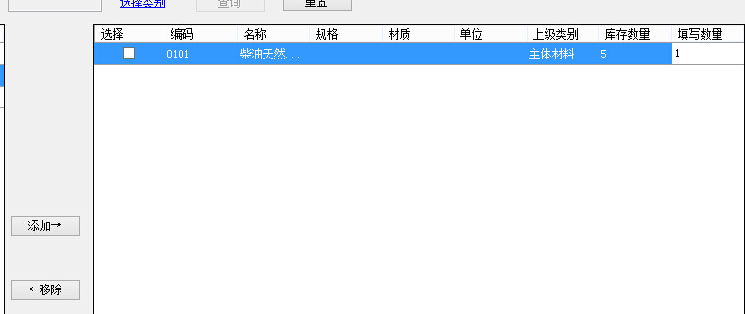

在右侧栏中“填写数量”填写所需数量

点击“保存”这样就选择货物。

回到“生成采购计划”页面在采购备注处填写需要备注信息

点击“提交”

这样就生成了一份采购计划

### 2.7.2采购计划审批

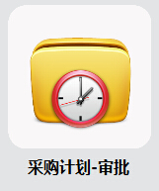

操作人：采购负责人

目的：对采购进行粗略的过滤

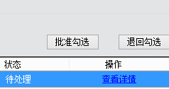

“批准勾选”和“退回勾选”按钮用于批量处理

点击“查看详情”

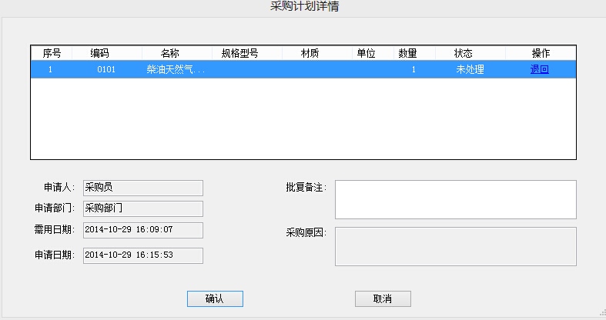

点击“退回”进行逐件退回

审批结果分为：

未审核通过

部分审核通过

全部审核通过

在“批复备注”处进行备注填写

点击“确认”则对该采购计划进行了审批

回到主界面则减少一条带审批信息，通过查询能找到。

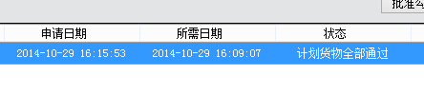

计划货物部分通过

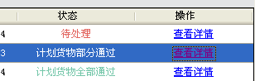

### 2.7.3采购申请采购员



操作人员角色：采购员

目的：对采购计划进行合并并提交



点击左上角新建按钮

弹出窗口如下图：

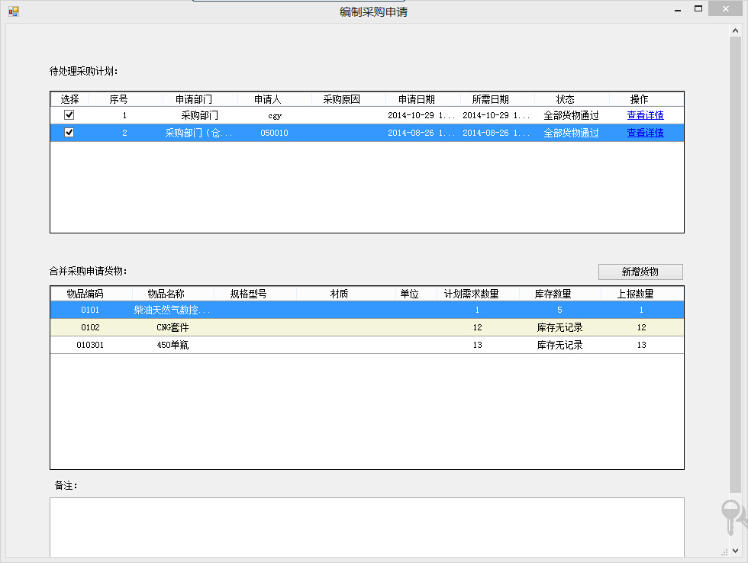

在待采购计划一栏中勾选需要合并的采购计划

在下栏中会对货物进行一个自动合并

如果采购员需要临时添加货物可以点击“新增货物”按钮会弹出选择货物界面，选择完成后会同样合并到下栏中

在备注处添加备注

点击“生成”按钮则会生成一份采购申请



等待采购负责人审批

### 2.7.4采购申请负责人

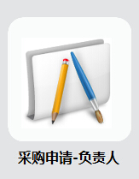

操作人员角色：采购负责人

目的：对采购申请第一步审批



同批准采购计划类似分为：对打勾的进行批量批准与点击查看物品详情进行逐条批准

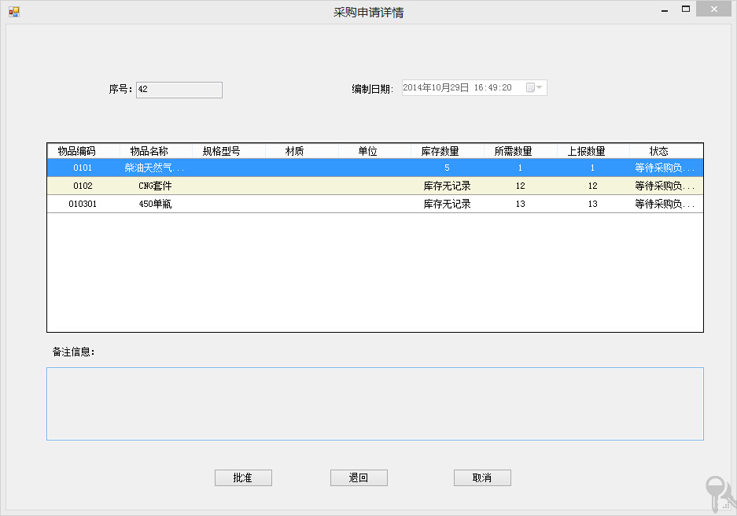

点击批准或者退回

在主界面会改变状态

D:\Users\仕\AppData\Roaming\Tencent\Users\215717607\QQ\WinTemp\RichOle\BMZP~4T{9EV[5~V{2$6T{CB.jpg

### 2.7.5采购申请总经理

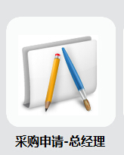

操作人：总经理

目的：对采购申请进行最后审批

操作与上个界面一致

### 2.7.6比价评审采购员



操作人：采购员

目的：对已经通过采购申请的货物进行比价评审为生成合同做准备

操作：

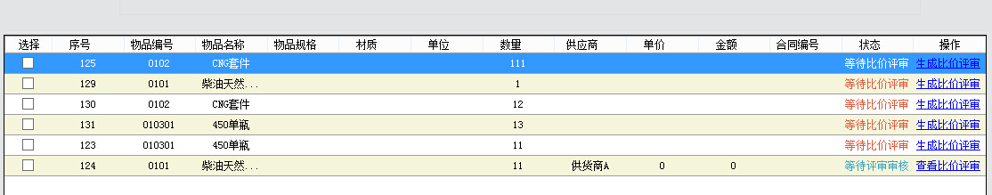

点击“生成比价评审”

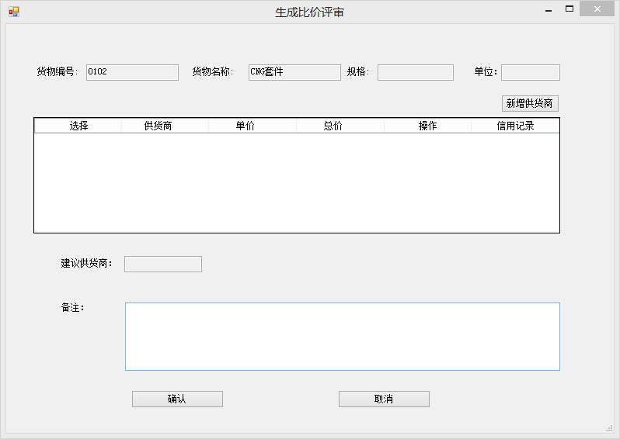

系统会选择从购买历史中自动选择价钱最低的供货商（因为数据有限在实例图中并未显示）

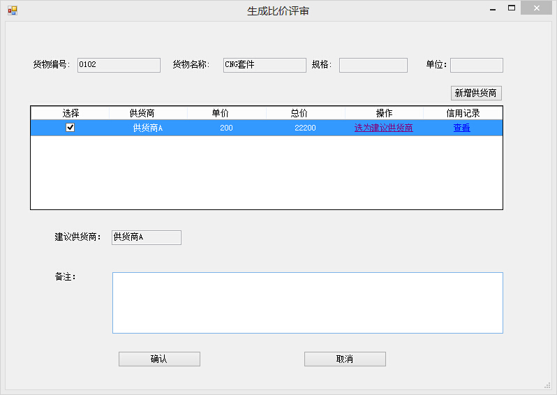

当需要添加新的供货商点击“新增供货商”按钮

在列表中勾选比价供货商（至少选择一家供货商），并选择建议供货商。点击“确认”

D:\Users\仕\AppData\Roaming\Tencent\Users\215717607\QQ\WinTemp\RichOle\``)6IO~I${XR@G90TB$B@PF.jpg

点击“查看详情”可以选择修改

### 2.7.7比价评审负责人

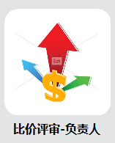

操作人员：采购负责人

目的：审批比价评审

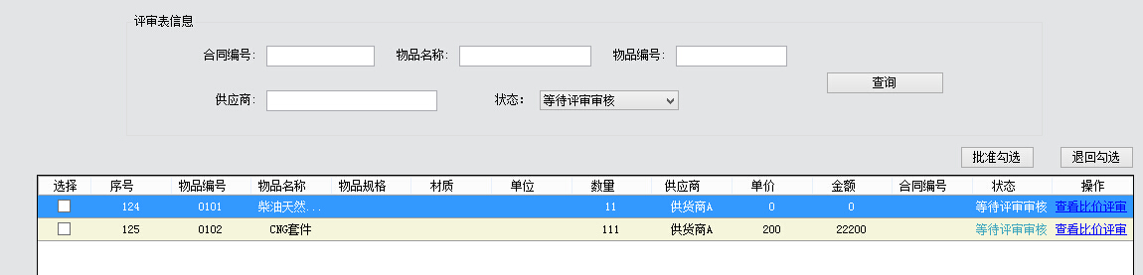

勾选条目进行审批

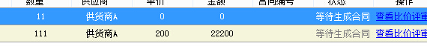

如果条目比较多可以输入搜索条件进行查询

生成采购合同

操作人：采购负责人

目的：按供货商分类生成采购合同

操作：

点击“新建”按钮

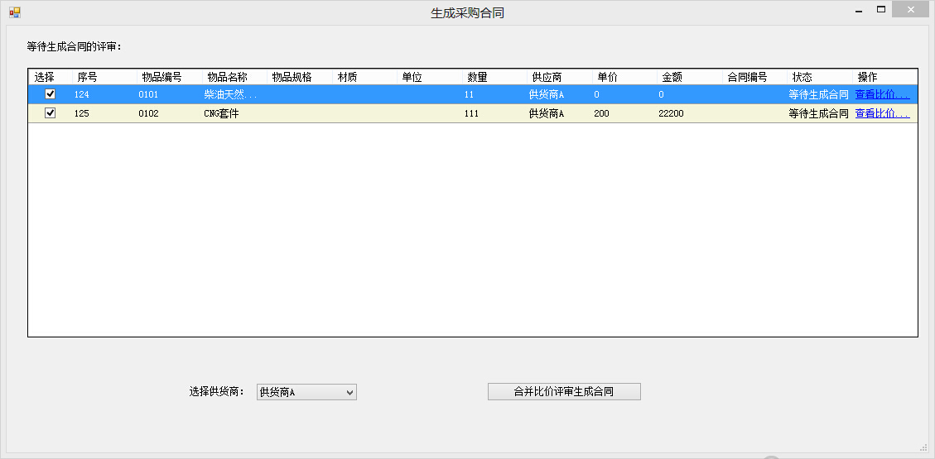

选择供货商勾选物品。

点击“合并比价评审生成合同”

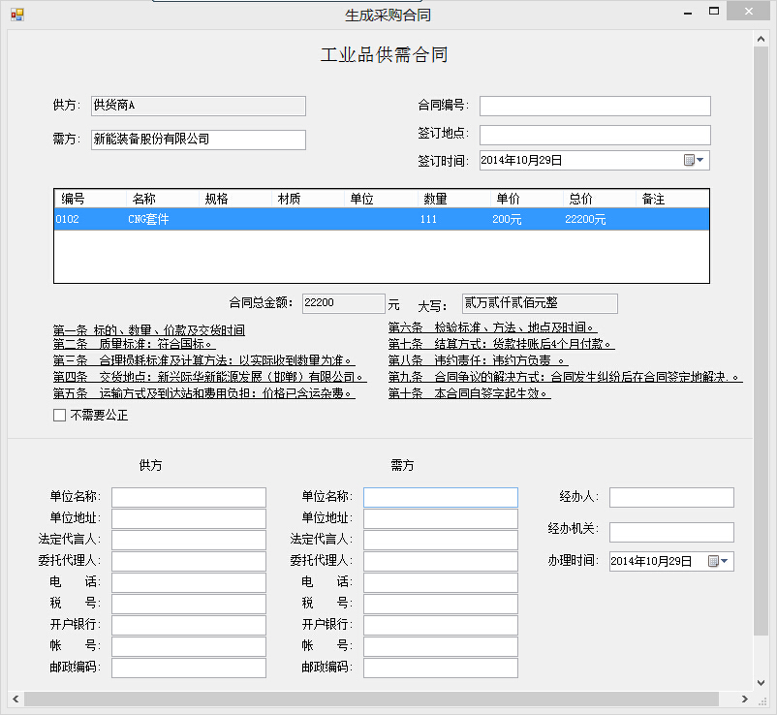

填写合同信息

点击“生成”按钮则合同已经生成

### 2.7.8合同审批



操作人：总经理

目的：审批合同

操作：

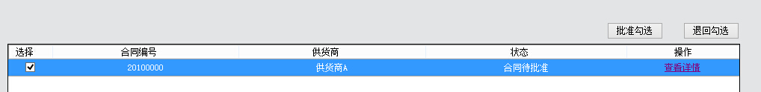

勾选条目进行审批

点击“查看详情”查看详情

2.7.9供货商管理

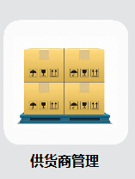

操作人员角色：采购员、采购负责人

功能：对供货商进行管理

操作：

点击“新建”按钮弹出窗口

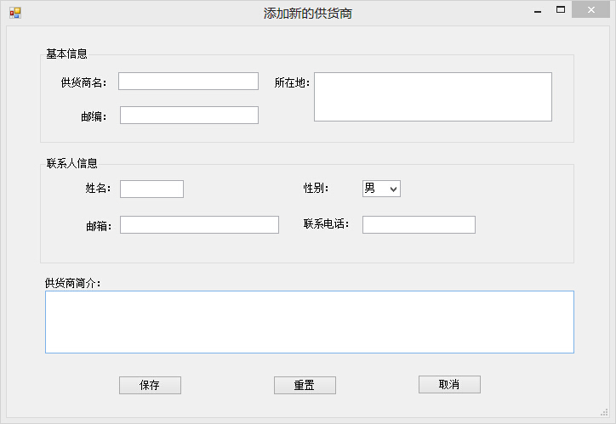

填写信息，点击保存

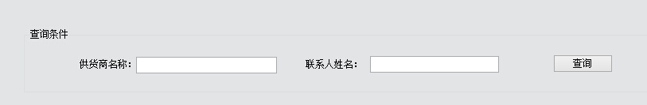可以按照搜索条件进行供货商查找

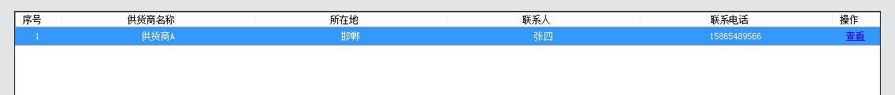

点击“查看”

供货商信息查看，点击“编辑”按钮可以进行修改

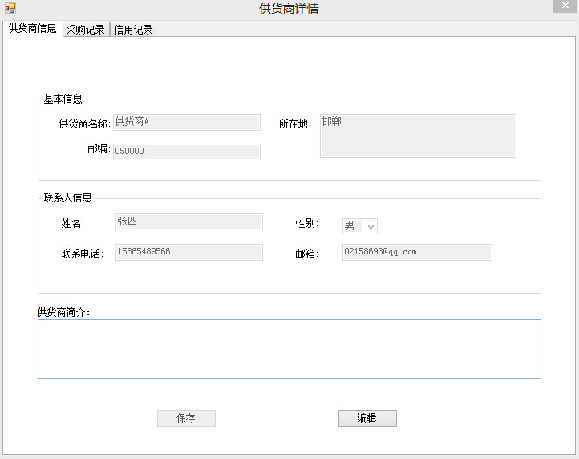

采购记录查询

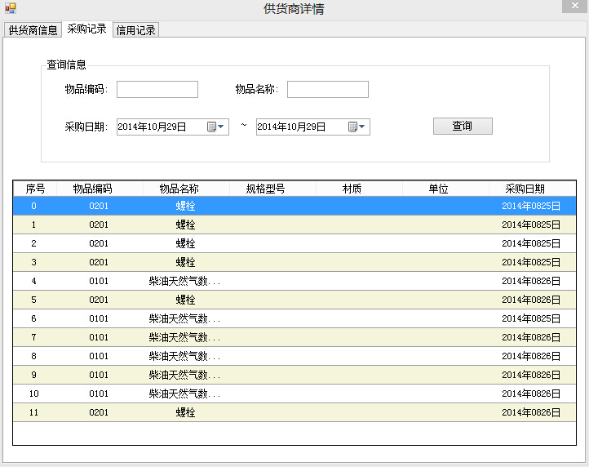

信用记录

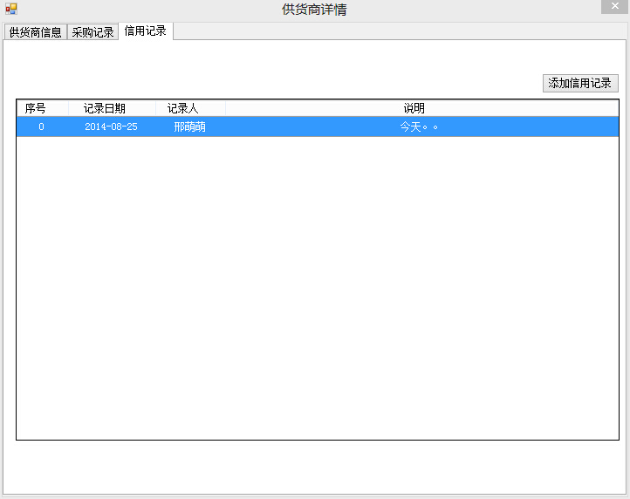

点击“添加信用记录”按钮。

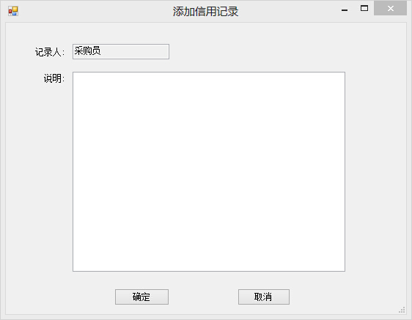

添加信用记录

### 2.7.10运输合同

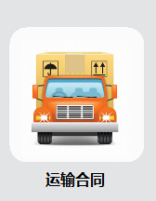

操作人：采购员

功能：对采购合同进行一个记录

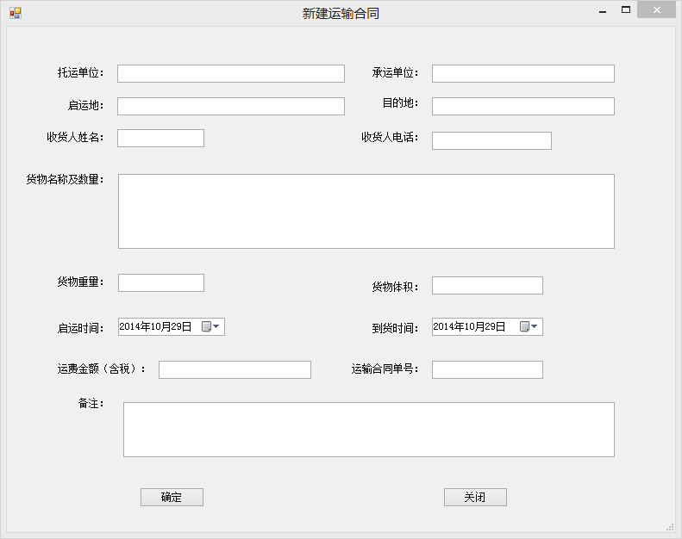

点击“新建”弹出上图窗口

进行填写编辑。

## 2.8库存管理

本模块涉及操作人为“库管人员”与“库管负责人”

### 2.8.1类别管理



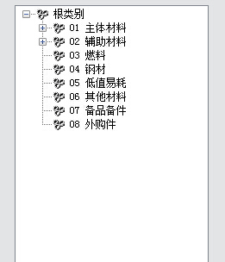

类别树

点击类别树中节点，在右侧会显示信息

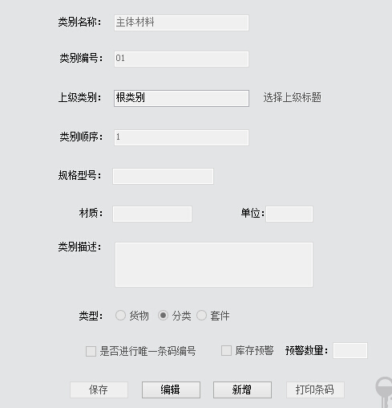

对节点进行编辑

节点类型分为

类别节点

货物节点

套件节点

上级类别：该节点属于哪个父节点，可以进行更改

类别编号：编号

类别顺序：在左侧树中的排列顺序

对于节点属性为货物或者套件的货物需要选择是否进行唯一编号

唯一编码适用于贵重物品，方便以后对货物进行追踪

对于货物或者套件可以进行库存预警，在采购负责人的采购申请界面会予以显示，方便进行采购估计。

“保存”按钮：（略）

“编辑”按钮：对节点进行编辑修改

“新增”按钮：在该节点下添加新的子节点。

“打印条码”按钮：调用打印机打印条码，此按钮只适用于非唯一编码货物。

唯一编码货物的条码打印见后文。

### 2.8.2入库

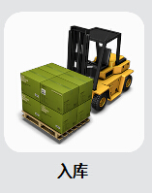

点击进去主界面用于查询，查询单位是入库单据（此处区别于后文要说到的入库记录）

点击左侧“新建”按钮

弹出窗口

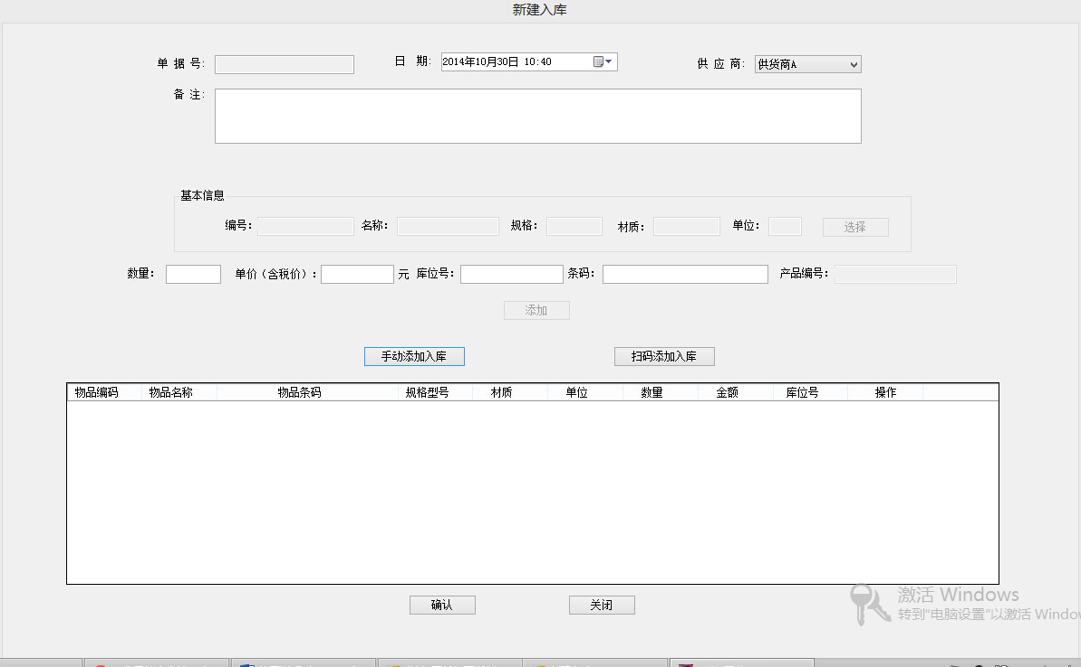

单据号：根据日期时间自动生成

日期：选择入库日期

供应商：选择供应商

中间的两个按钮手动添加入库和扫码添加入库

手动添加入库：点击之后“选择”按钮会点亮

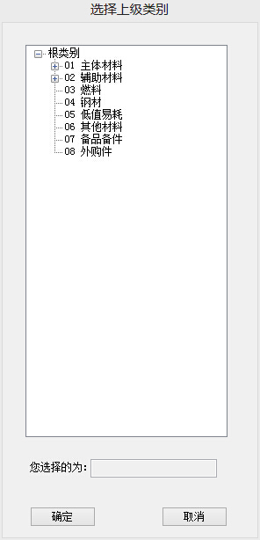

点击之后会弹出物品选择树。选择需要入库的物品，点击确定。

物品的基本信息会进行自动填充。

需要自己填写的内容为数量，单价，库位号

填写完毕之后，点击添加。

此时条码机中会打印条码，请贴于物品上，进行标识。

注：当选择物品为唯一编码的物品时（设置处在类别管理参见上文），会弹出下弹出框。

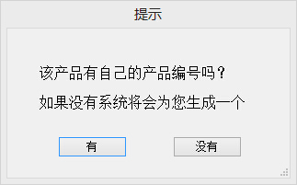

产品编码，指的是跟随物品一起的产品编号，当贴在物品上的标签因为某些原因丢失，依据这个编号能找到产品条码，重新打印，在后文中会提到打印处。

如果没有，则我们会自动产生一个唯一条码，但是因为跟物品没有绑定，丢失之后则不能在找回，所以请尽量填写。

扫码添加入库：点击扫码添加入库之后，光标会在条码栏闪动，此时所要做的操作是，手持扫描枪，扫描物品条码，系统会自动识别并添加到下栏，无需人为输入。

注：扫码入库，只适用于非唯一编码的物品，当扫码入库时，入库员手持，收集的物品条码本进行，扫码入库，方便操作。针对唯一编码物品，因为条码唯一，只能选择手动添加入库。

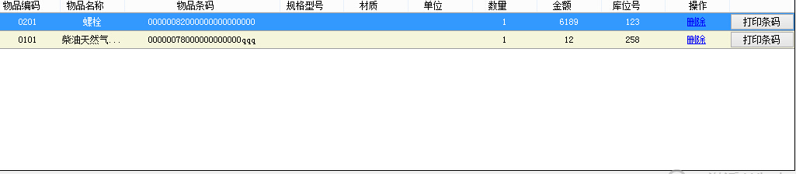

此栏为等待入库栏，数量可以更改，可以进行删除。

如果觉得条码个数不够用，则可以点击打印条码按钮，生成需要数量条码。

确认无误后，点击确定会弹出单号确认框，则一次入库成功。

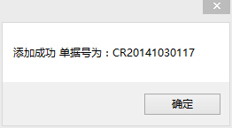

### 2.8.3入库记录

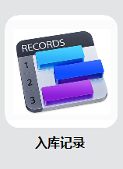

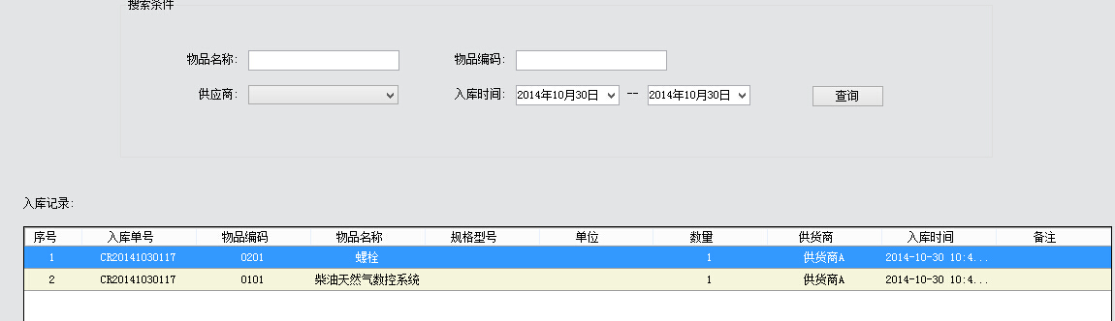

对入库物品进行搜索查询

注：此模块，单位是以物品为单位，区别与在入库界面中的搜索以入库单为单位。

### 2.8.4出库

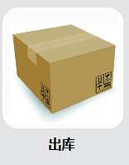

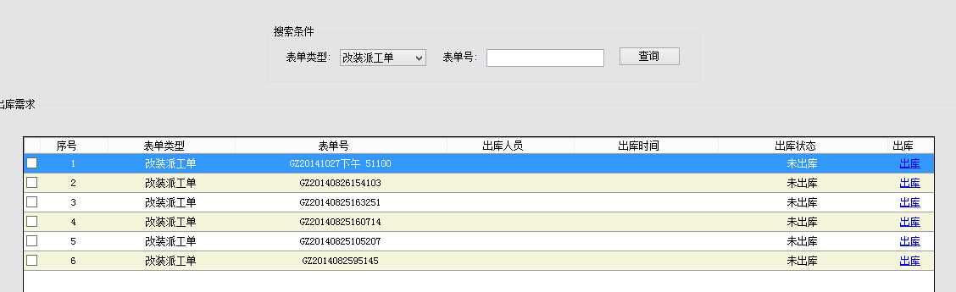

出库需求表中会显示流转下来的出库单。需要精确查找某个单可以进行查询。

针对某一个出库单，点击“出库”按钮，

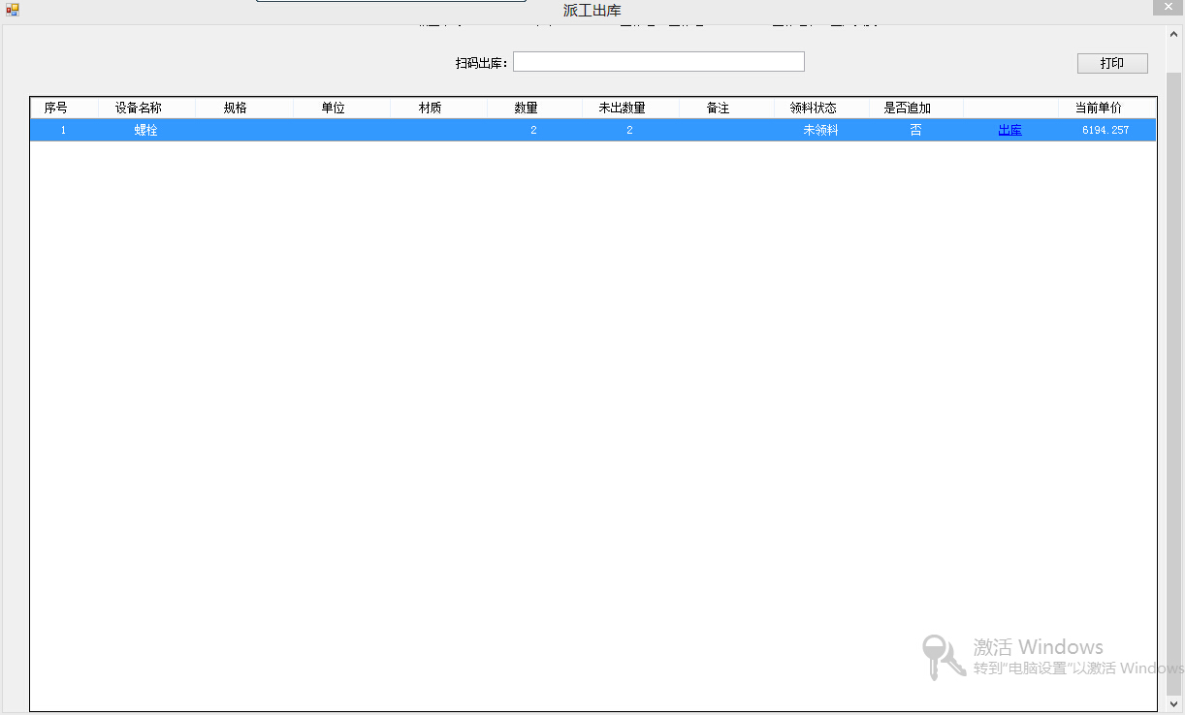

光标聚焦，扫码出库文本框，用扫描枪扫描物品条码，则默认出库一个物品，

如果需要批量出库，则点击“出库”按钮，

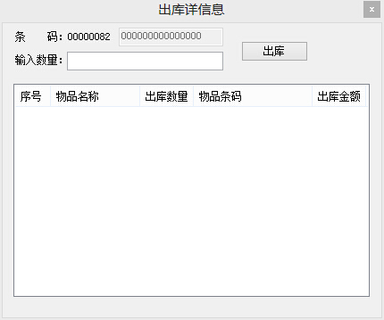

弹出对话框，输入数量，点击出库按钮，则出库成功。

### 2.8.5出库记录

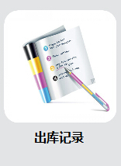

与入库记录模块一致，以物品为单位进行出库记录查询。

### 2.8.6库存统计

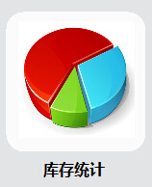

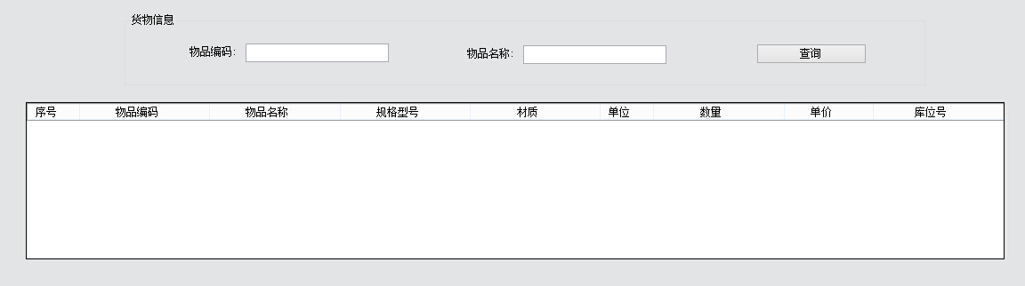

上表通过查询物品显示物品当前库中数量。

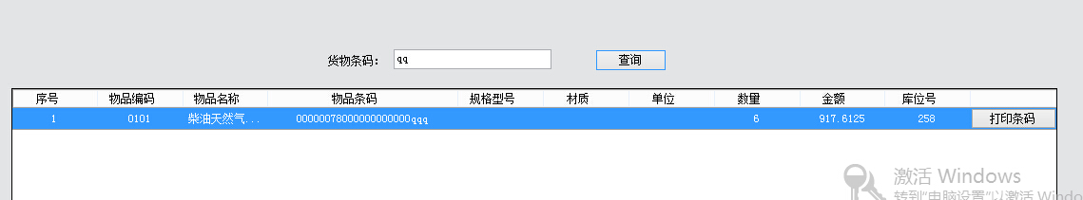

下表用于条码查询，只要输入条码中的部分内容，就可以查找的物品的完整条码，并且打印需要数量。

注：该功能就是针对条码丢失情况设定。

### 2.8.7坏件管理

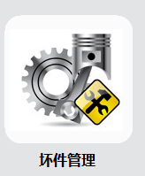

坏件分为：库内损坏，库外损坏

针对库内损坏，记录之后并附带出库。（在出库记录中可以查到信息）。

库外损坏，只进行记录功能。

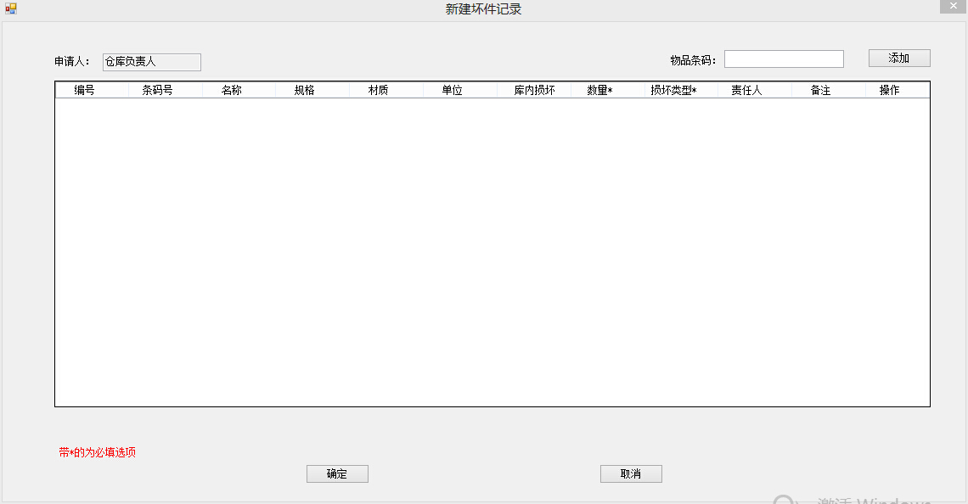

光标聚焦物品条码文本框，扫描枪进行扫描物品条码，完成之后点击添加按钮。

添加必要内容，完成之后点击确定，则生成一张坏件记录表。

在主页面可以以表为单位进行查询。

## 2.9统计报表

### 2.9.1库存统计

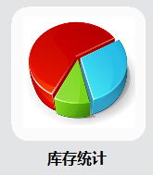

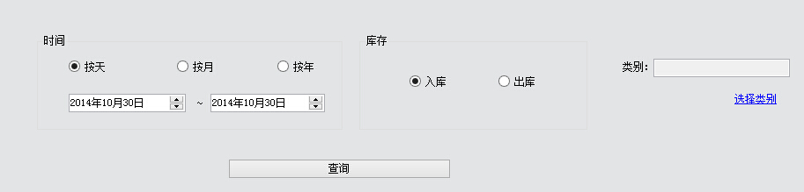

按所需条件进行查询统计。

内容显示在下方表格中。

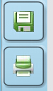

上边一个按钮代表输出excel表格。

下边一个按钮代表对显示在表格中的内容进行打印。